**巨玩牛牛**

|  |  |  |
| --- | --- | --- |
| 内容 | 作者 | 日期 |
| 建立巨玩牛牛操作流程规则 | 张启炜 | 2018.5.3 |
| 完善好友房详细流程规则 | 张启炜 | 2018.5.4 |
| 添加金币场流程规则 | 张启炜 | 2018.5.5 |
| 添加排行榜、托管、机器人规则 | 张启炜 | 2018.5.6 |
| 添加监控逻辑规则 | 张启炜 | 2018.5.7 |
| 优化流程规则 | 张启炜 | 2018.5.8 |

# 好友房流程

1. 进入方式
2. 入口介绍
   1. 图示

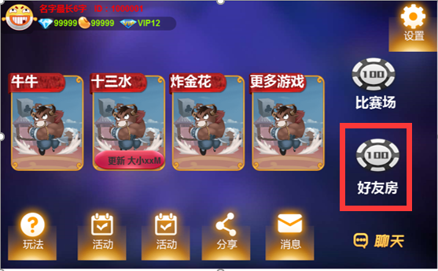图1

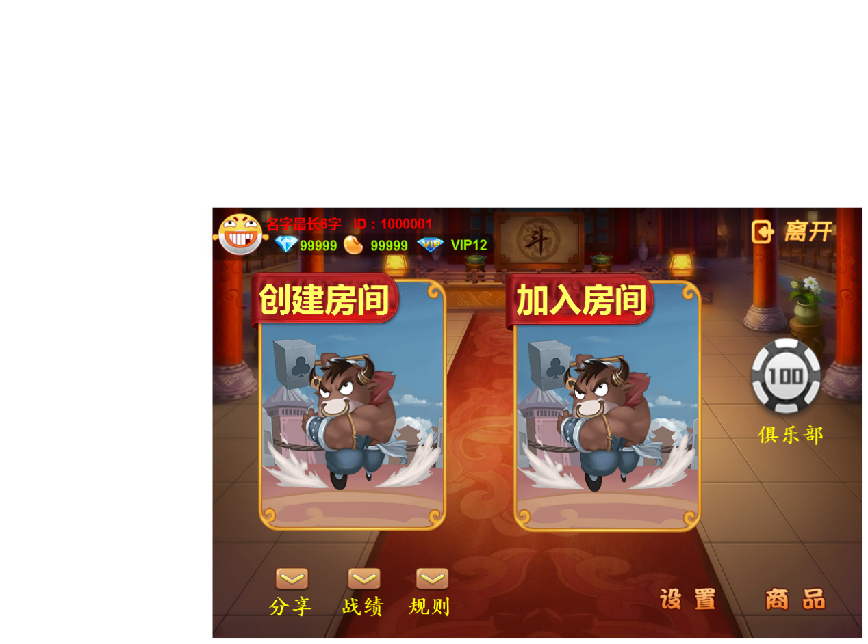

图2

* 1. 说明
* 点击大厅界面的“好友房”图标即可进入牛牛好友房界面（图1）
* 好友房界面包含顶部标题栏、中间功能区和底部功能栏3部分组成（图2）
* 标题栏包含返回按钮、昵称、钻石信息、VIP等级、金币信息5个元素
* 中间功能区由创建房间、加入房间、俱乐部3个功能图标组成
* 底部功能栏由分享、规则、战绩、商品、设置5个功能按钮组成
* 点击界面上的功能图标可以打开对应的功能界面，详细功能见下方规则

1. 分享
   1. 图示

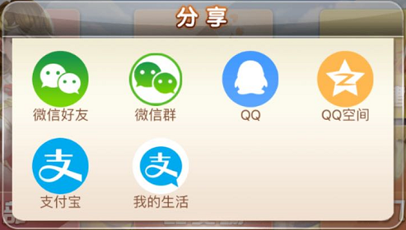

* 1. 说明
* 点击分享按钮弹出窗口界面如上图所示
* 界面内摆放的是各第3方应用程序图标及应用快捷入口图标
* 点击微信按钮判断玩家是否已安装微信
* 已安装，调用微信分享好友接口，弹出分享界面，如下图1；选择分享的目标弹出分享内容界面，如下图2；分享的内容可通过配置控制，可热更

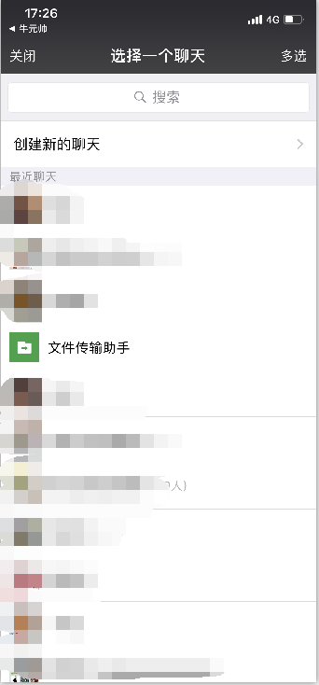图1

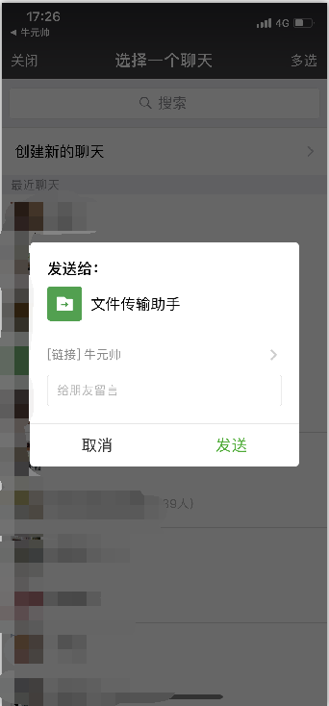图2

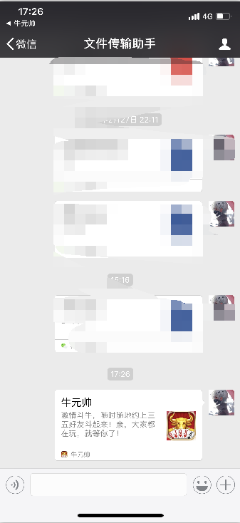图3 发送成功界面

* 未安装，弹出提示“未安装微信应用”
* 点击分享朋友圈图标，判断图标是否安装微信
* 已安装，调用分享朋友圈接口，弹出如下图3；分享内容可通过配置控制，可热更

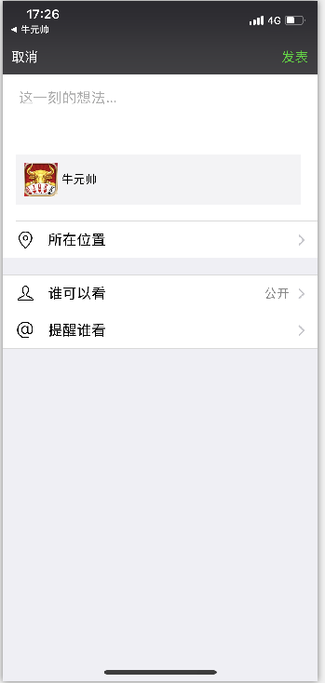图4

* 未安装，弹出提示“未安装微信应用”
* 点击分享QQ图标，判断图标是否安装QQ
* 已安装，调用分享到QQ聊天接口，弹出如下图3；分享内容可通过配置控制，可热更

图3

* 未安装，弹出提示“未安装微信应用”
* 点击分享QQ空间图标，判断是否安装QQ
* 已安装，调用分享朋友圈接口，弹出如下图3；分享内容可通过配置控制，可热更

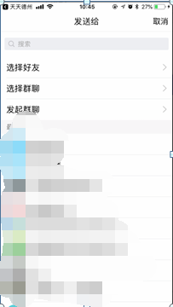图5

* 未安装，弹出提示“未安装微信应用”
* 点击QQ空间、支付宝、支付宝我的生活规则以上方一样，判断对应应用 是否已安装
* 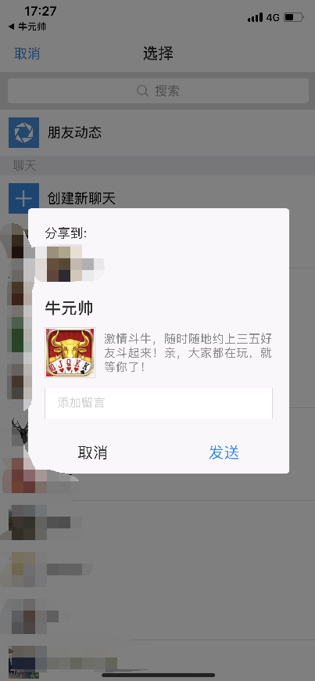图6
* 已安装，调用对应的界面界面
* 未安装，弹出提示，就“未安装XX应用”，XX为应用的名称

1. 规则
   1. 图示

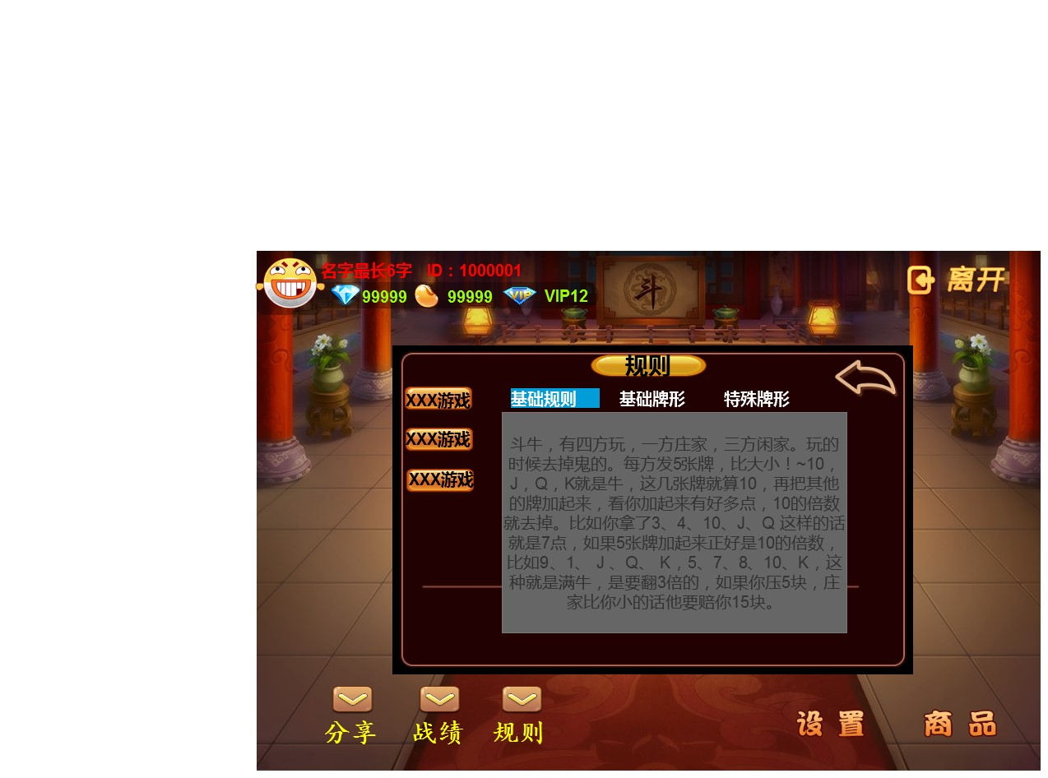

图1

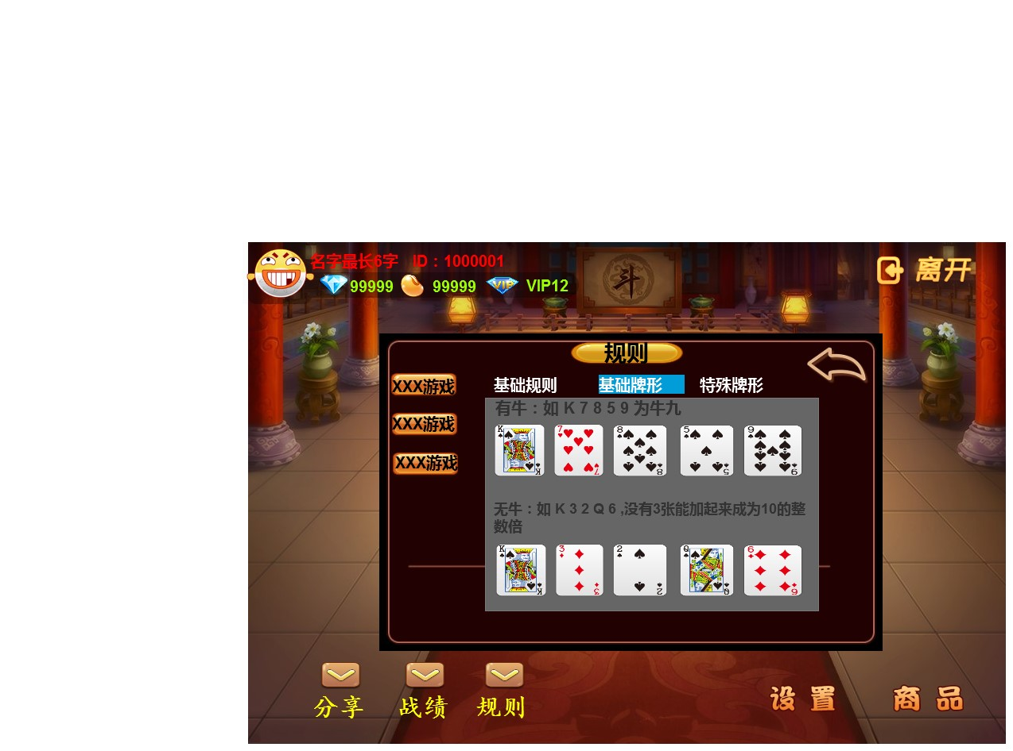

图2

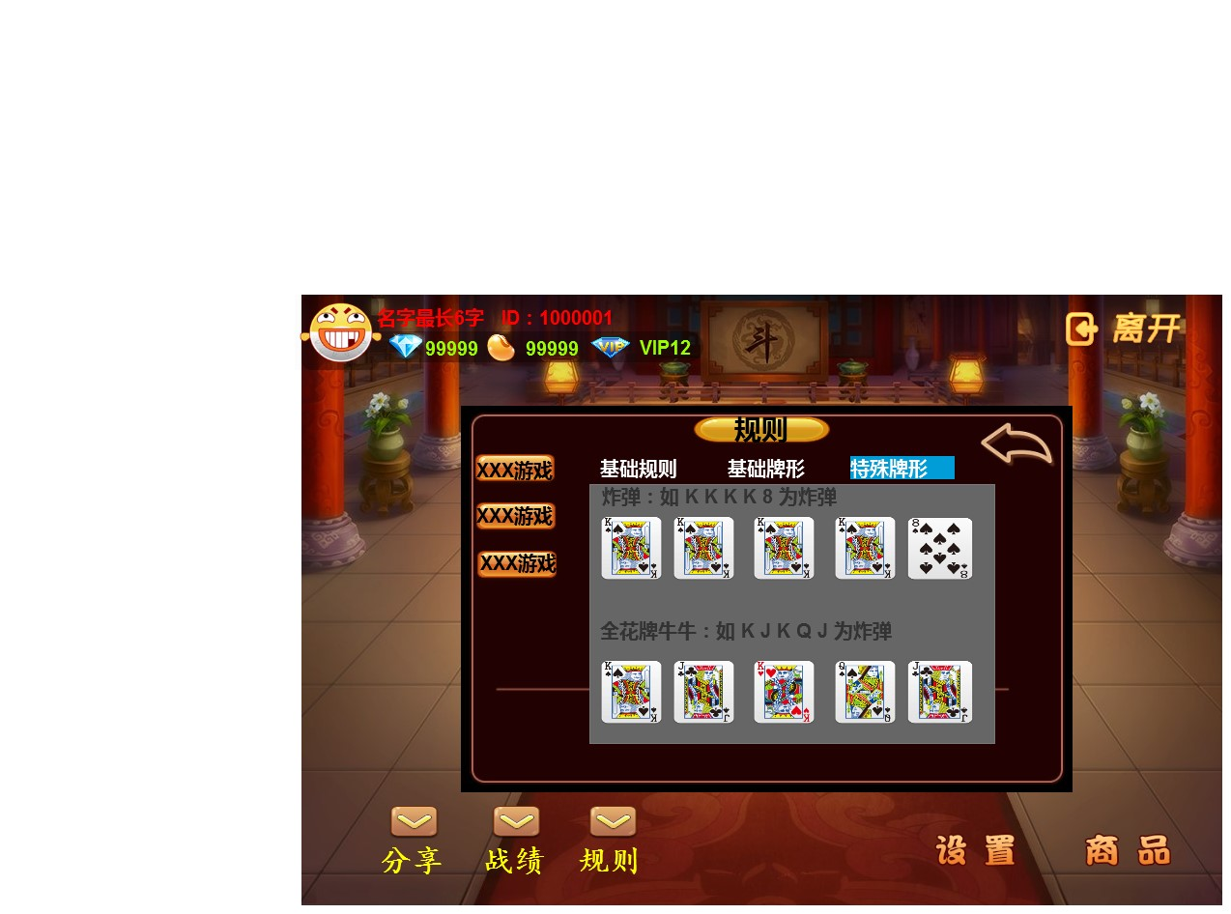

图3

* 1. 说明
* 牛牛的规则界面如上图1-3所示，分别有基本玩法、基础牌型和特殊牌型3部分
* 基本玩法页签的内容是纯文本、基础牌型和特殊牌型是文本+图片组成
* 在页签范围内可进行上下滑动来查看规则内容

1. 战绩
   1. 图示

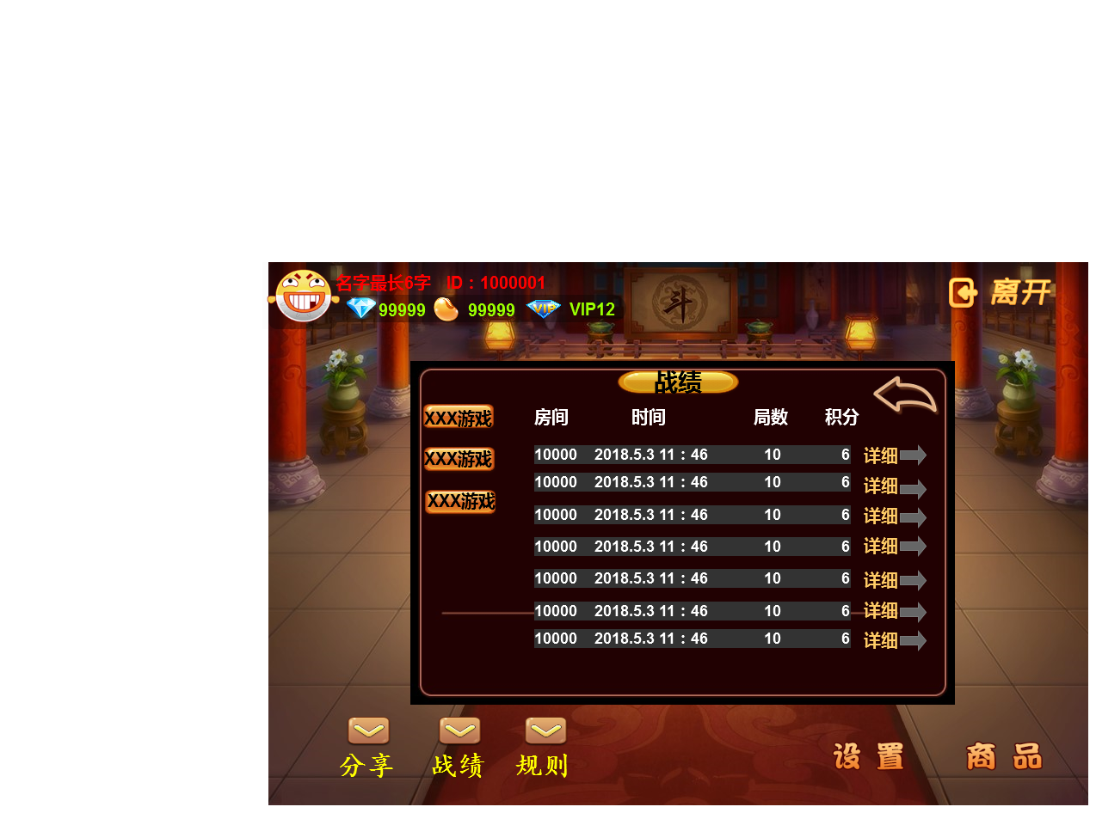

图1

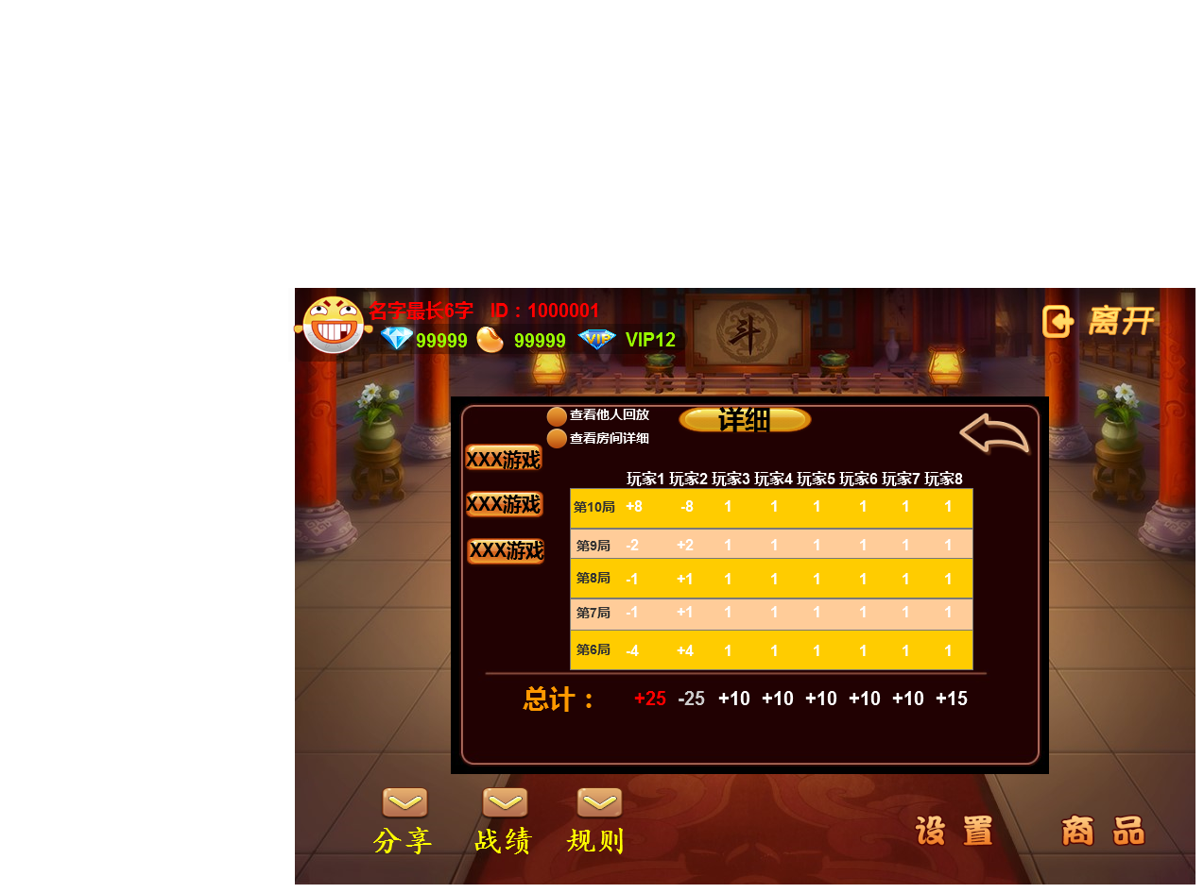

图2

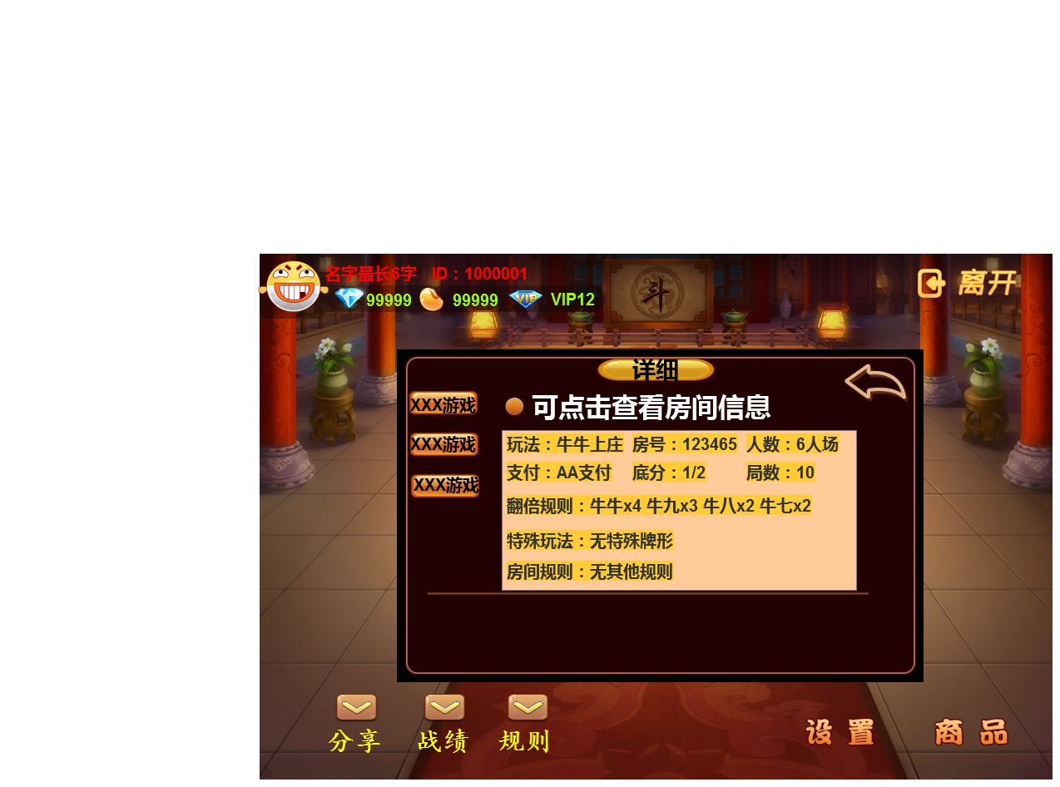

图3

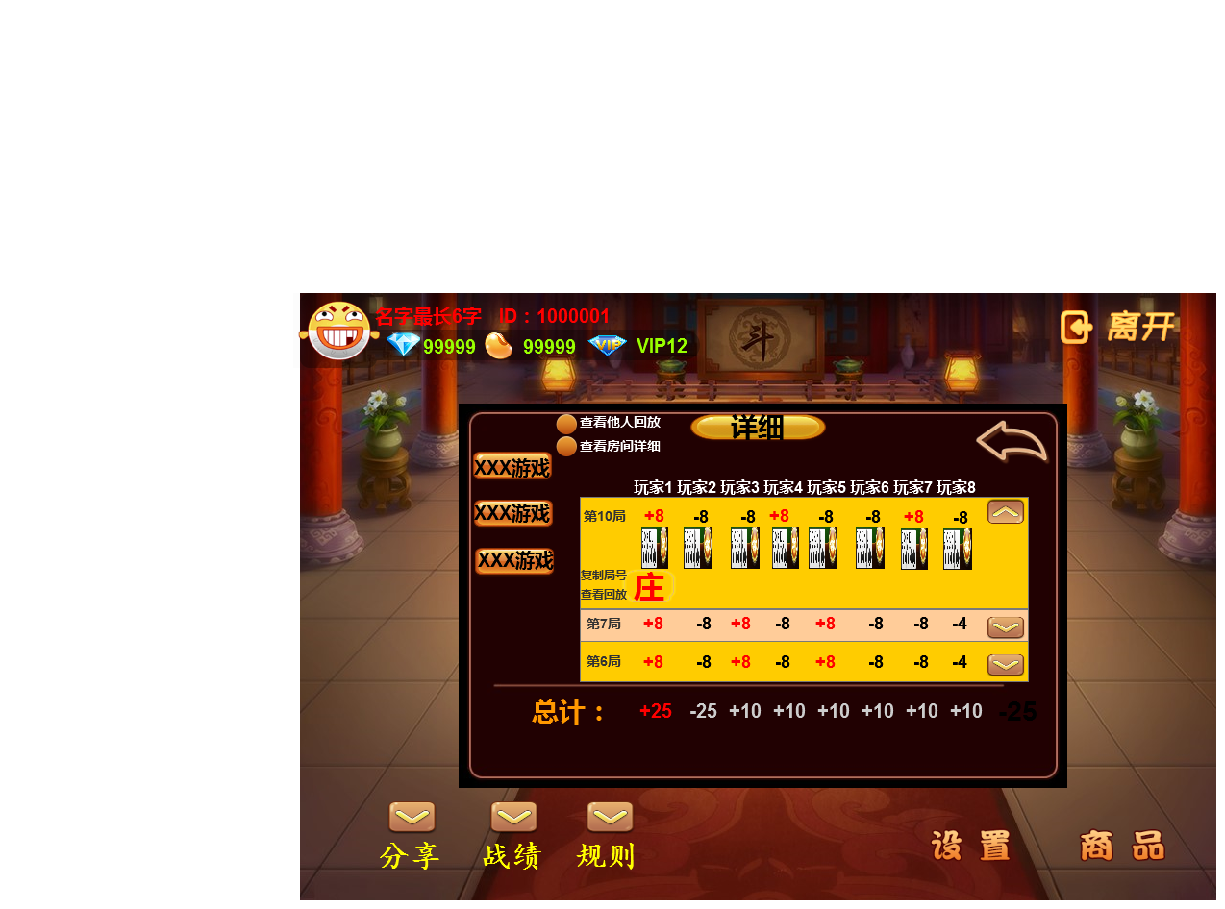

图4

* 1. 说明
* 点击战绩按钮打开战绩界面，战绩界面有3个层级关系
* 第1级为玩家的历史数据汇总列表界面，该界面显示的数据为房间号、时间、局数、积分；时间记录的是最后结算的时间，积分是玩家在该房间最后的得分；如上图1所示
* 第2级为房间的数据汇总列表界面，该界面显示选择查看的对局详细，包括局数，每局积分变化，总计积分，如图2所示。
* 可点击按钮查看房间详细信息，包括玩法，房间号，人数，支付方式，底分，局数，翻倍规则，特殊玩法，房间规则。
* 回放功能：可以查看到每局游戏的详细过程。 通过战绩-详细-单局查询-查看回放，将会播放单局游戏所有流程，下注-发牌-比牌-结果
* 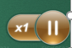可调整回放速度，有2个选项1倍速：正常速度播放回放 2倍速：2倍速度播放回放
* 回放结束将会出现返回大厅按钮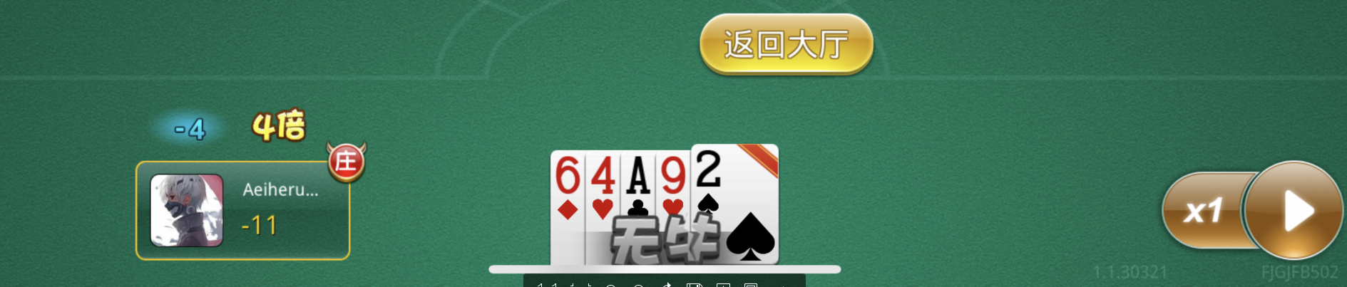
* 回放界面不可对牌型进行改变操作
* 回放功能即以**玩家自己的视角或者输入他人查看回放**重播该局的比牌过程，回放过程服务器每一局数据以二进制的方式存储下来；播放时客户端请求该数据重新渲染播放即可
* 折叠时显示的是第几局、参与玩家各局的得分、累计的总积分、回放按钮和展开按钮； 这里的得分是**玩家自己和参与玩家**，如上图2所示
* 展开时以下拉列表的方式显示该局内每个玩家的详细牌型，得分数据，复制局号，查看回放，对句号。如上图4所示
* 战绩数据只保留玩家最近30天内的数据，超过30天后的数据将自动删除；战绩数据按时间降序排列；

1. 商城
   1. 图示





* 1. 说明
* 详见商城系统文档

1. 创建房间
2. 牛牛上庄
   1. 图示

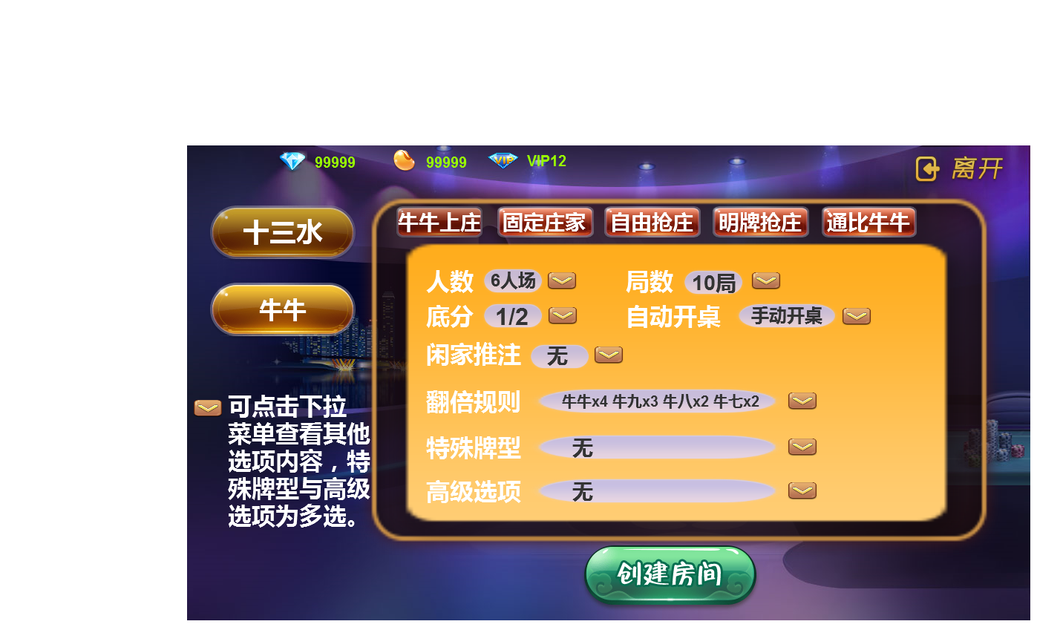

图1

* 1. 说明
* 创建房间界面整个游戏共用一个入口，界面左边是游戏列表页签，点击可切换到不同的游戏，默认选中第一个页签
* 牛牛创建界面由牛牛上庄、固定庄家，自由抢庄，明牌抢庄，通比牛牛5个属性页签界面组成
* 创建房间属性由人数、底分、局数、房费、自动开桌，闲家推注，翻倍规则，特殊牌型，高级选项9个属性分类组成，如图1
* 规则是决定房间内游戏规则的具体属性设置，它包含闲家推注、翻倍规则、特殊牌型设置、高级选项设置；规则设置为复选项即几个属性之间可相互搭配共同存在，默认什么都不选；翻倍规则为默认常规设置，规则内的属性与玩法大类和其它属性有相互变量关系；当用户选择规则时，在创建按钮的左边会显示对应的提示信息，提示信息通过客户端配置控制
* 创建房间时，可以选择每种牌型的倍数，获胜积分=对应牌型的倍数*下注额。
* 人数是控制房间进入人数上限的设定，暂定上限为8人，最低人数为2人；当用户选择人数时，在创建按钮的左边会显示对应的提示信息，6人场地至少需要2名玩家才可开启，最多不可超过6人。8人场至少需要2名玩家才可开启，最多不可超过8人。具体人数设置信息通过客户端配置控制

1. 底分即决定房间内游戏投注分数，分1/2 2/4 4/8 5/10默认选项1/2，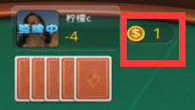代表开局前投注底分可选择1分或者2分 举例：选择2分为底注，牌型为牛8获胜：计分方式为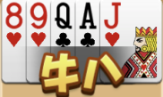 *2倍（默认翻倍规则）*底注2分=4分，如果牛数相同，则比较五张手牌中最大的那张牌的大小，顺序为：K>Q>J>10>9>8>7>6>5>4>3>2>A，如果牛数相同，最大那张牌的数字也相同，则比较花色，顺序为：黑桃>红桃>梅花>方块

* 具体后续可通过配置控制修改。
* 特殊牌型是决定游戏内出现特殊牌型时的倍数，默认选项无，说明游戏内出现下列牌型时不计算倍数：顺子牛（5倍），同花牛（5倍），葫芦牛（6倍），五画牛（5倍），炸弹牛(6倍)，五小牛（8倍）。

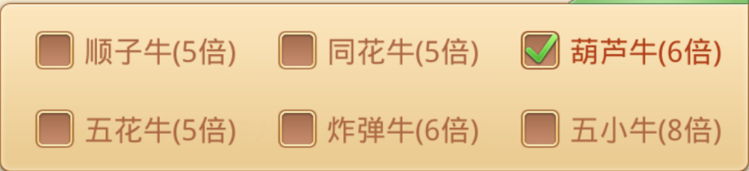 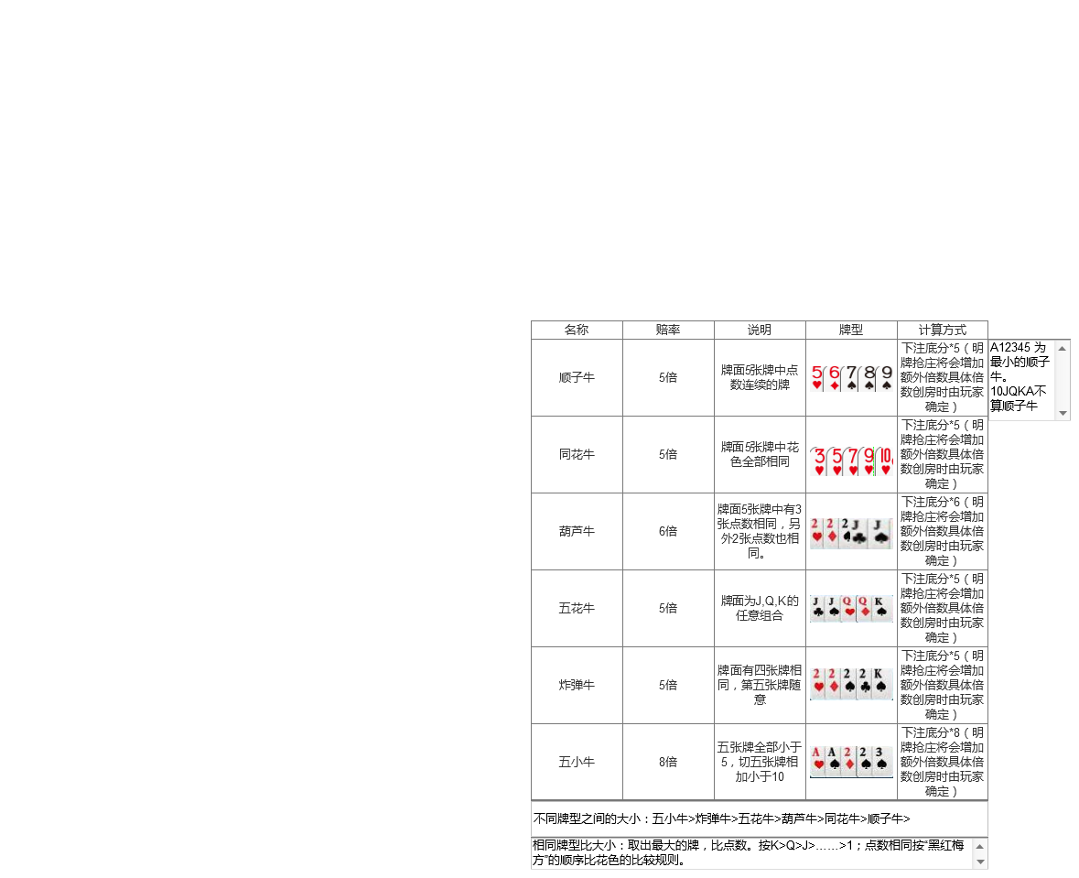

* 高级选项是游戏开始后对房间内玩家进行设定，默认选项无，分中途禁入：其他玩家可以在游戏中途加入，禁止搓牌：关闭搓牌功能选项，王癞玩法，闲家买码：勾选开启闲家可在另外一位闲家处下注，所下注的闲家的牌型和庄家比牌结算。下注限制：抢庄失败时（明牌抢庄是以设定的最高倍数抢庄失败时）不能下最小分不抢庄以及抢庄倍数比庄家小的玩家不能推注，暗抢庄家：抢庄过程中无法看到其他玩家的抢庄信息，知道确定庄家后才可看到，下注加倍：以设定的最高倍数抢庄失败时，下注分和推注分都可以加倍，加倍后的分数不可超过推注上线
* 翻倍规则是决定基础牌形奖励倍数，默认选项牛牛x4 牛九x3 牛八x2 牛七x2，选项2：牛牛x3 牛九x2 牛八x2牛七将不再翻倍，举例：默认选项时底分为2，牌型为牛七时，计分方式：2*2=4分，选项2时底分为2，牌型为牛七时，将不再翻倍，计分方式：2分 具体的牌型翻倍规则取决与开房时玩家进行的设定，具体后续可通过配置控制修改。
* 闲家推注：闲家获胜后，下局可以将所赢得的积分与底注一起下注。最大推注为底分设置的倍数，不可连续推注

|  |  |  |  |  |
| --- | --- | --- | --- | --- |
| 闲家推注 | 无 | 5倍 | 10倍 | 20倍 |

注释：

1) 底注：上局下注底分

2) 最大推注：创建房间时底分设置的最低分数的N倍，N为创建房间时设置倍数

3) 不可连续推注：

a) 上局推注后，下一局不可再推注

b) 若上局可以推注，但没有推，本局赢了，下局可以推注

* 自动开桌是玩家可以选择手动开桌还是达到指定人数自动开桌，默认选项为手动开桌，分满3人开，满4人开，满5人开等，手动开桌：

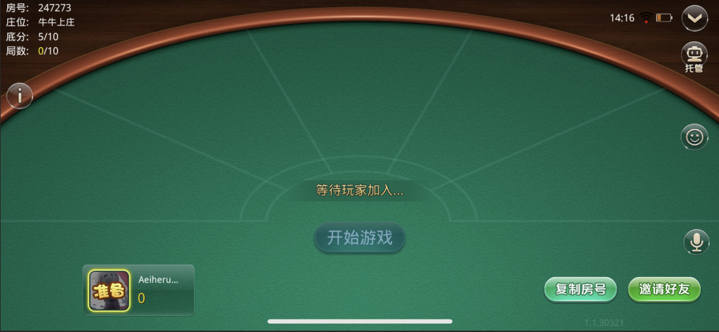场内玩家达到2人时开始游戏按钮将会由灰变亮并且可点击并且开始游戏。当选择满3人开时：场内玩家达到3人时将会自动开始游戏，具体后续可通过配置控制修改。

* 局数是决定房间游戏回合次数的设置，该属性会影响创建房间需要支付的价格；房间设置为单选项，暂定为10局、20局、2个选择，默认选中10局；当用户选择规则时，在创建按钮的左边会显示对应的提示信息，提示信息通过客户端配置控制
* 支付是决定创建房间的买单对象，该属性会影响创建房间需要支付的价格；支付包含房主支付，平摊支付和大赢家支付3个选项，支付设置为单选项，默认选中房主支付；AA支付中参与玩家都需要支付钻石，均在加入后第一句结算时扣除当用户选择支付时，在创建按钮的左边会显示对应的提示信息，提示信息通过客户端配置控制
* 房主支付即由房主来支付整个房间的费用，创建者即为房主
* 平摊支付即由房间内的所有玩家来平摊支付房间的费用
* 大赢家支付即由房间游戏结束后最后的赢家支付，若最后产生多个赢家（多个最高积分玩家），由这几个玩家平摊房间的费用
* 费用即创建房间需要支付的钻石数量，费用由人数、局数和支付方式3者共同决定；创建按钮上方显示的金额会根据玩家的选择设置自动更新变化；创建房间所需的费用通过配置控制
* 创建房间内所有属性内容均可通过服务器控制其显示或隐藏。
* 第一局为随机庄家。换庄：若有玩家抓到牛牛牌型之后，下局则作为庄家；如果当局中有多个玩家抓到牛牛牌型，则牛牛最大的玩家下一局成为庄家。如对局中无牛牛牌型，则本剧庄家下局连庄

1. 固定庄家
   1. 图示

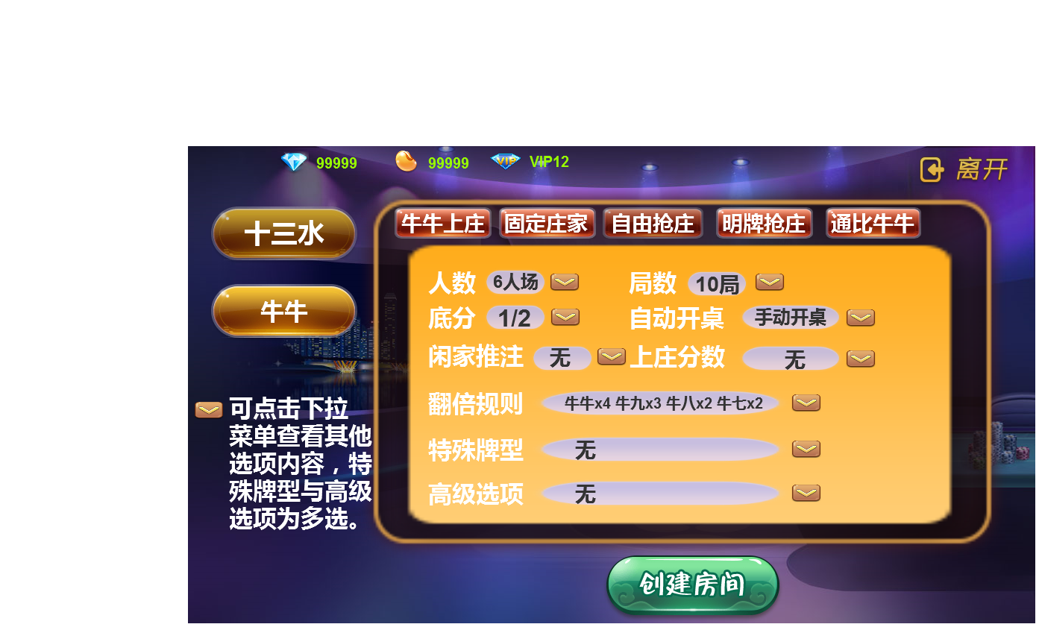

图1

* 1. 说明
* 固定庄家玩法在基础玩法上多一个上庄分数设置
* 房主固定为庄家，在游戏中庄家不可以变更。
* 上庄分数默认选项为无，可选择100,150,200，游戏开始后会在昵称下方显示上庄分数如图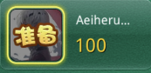，上庄分数设置说明积分计算从100分开始。具体后续可通过配置控制修改。
* 下庄：游戏到3局后，即第4局开始，将会出现提示弹窗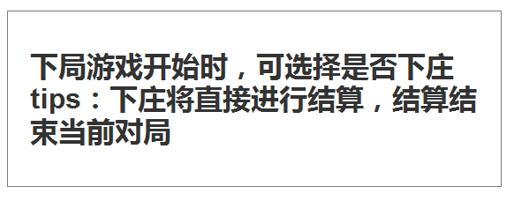庄家在【准备】旁多一个【下庄】按钮；若庄家下庄直接进行结算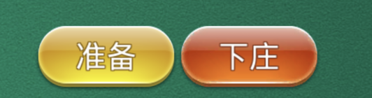
* 当庄家底分不足时，将停止后续的结算

1. 自由抢庄
   1. 图示

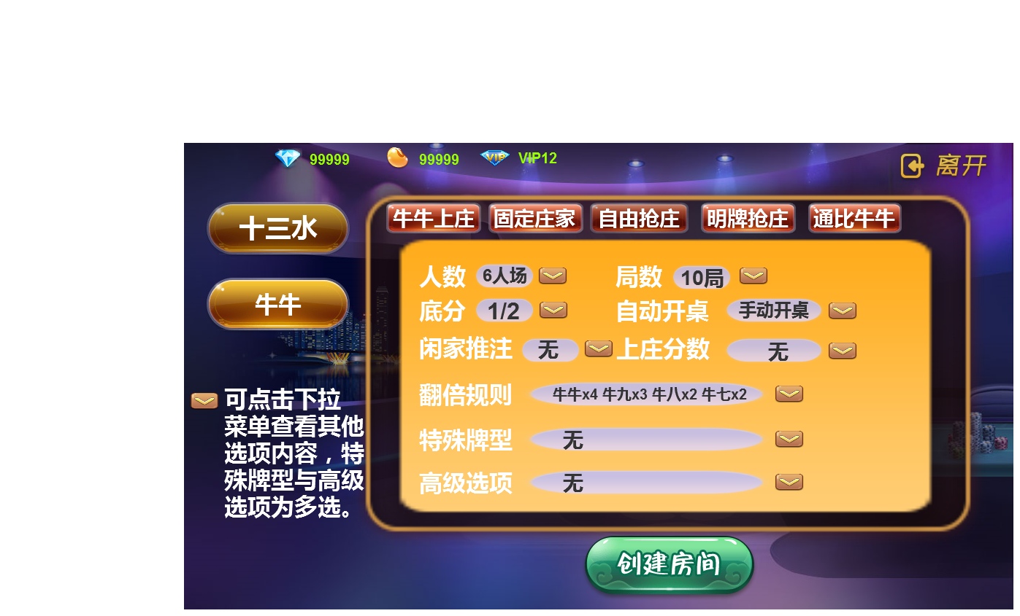

* 1. 说明
* 自由抢庄与其它玩法的区别在于每局开始玩家均可以选择是否抢庄。
* 如果只有一名玩家抢庄，则抢庄玩家坐庄
* 多名玩家进行抢庄时，将会在参与抢庄的玩家中随机选庄，并且头像将会顺时针依次快速闪烁，最后停在系统随机挑选的庄家上。
* 画面中也会显示文本，多名玩家抢庄，随机选庄。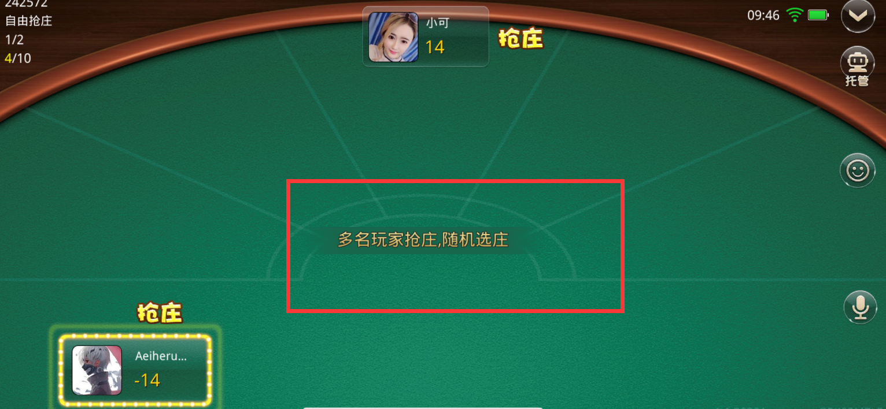
* 如果无人抢庄，则从所有玩家中随机一名玩家坐庄

## 明牌抢庄

### 4.1 图示

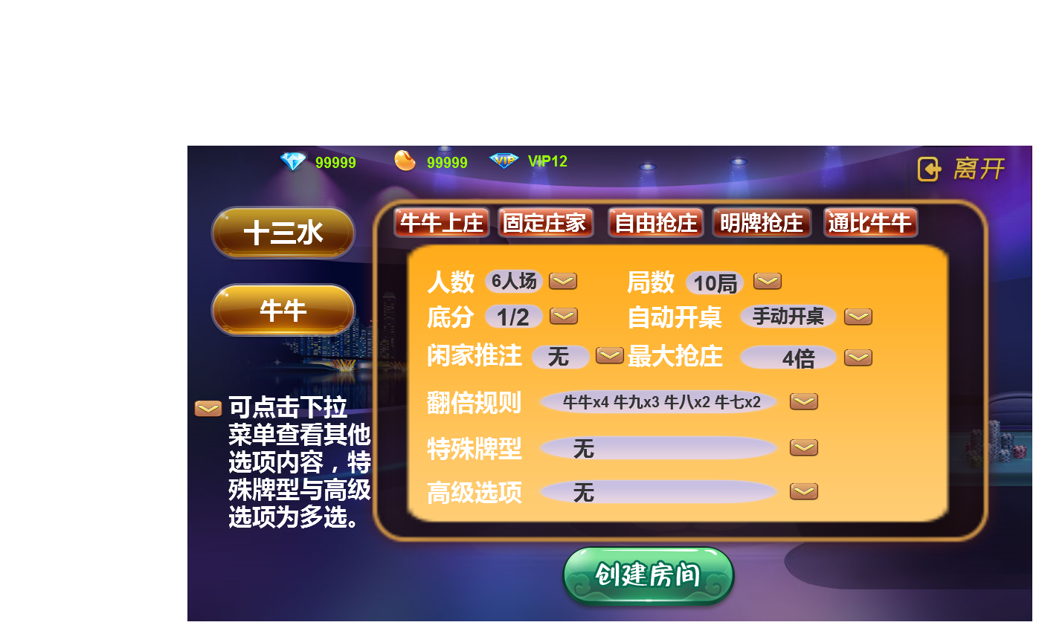

### 4.2 说明

* + 玩家根据手中已经亮开的四张牌决定抢庄或者不抢，抢庄倍数最大的玩家坐庄，如果多名玩家都选择最大倍数，则从中随机一名玩家坐庄，如果无人抢庄，则从所有玩家中随机一名玩家坐庄。
  + 抢庄时间为5秒，5秒结束后，如玩家为点击将会自动选择不抢。
  + 明牌抢庄将会增加一个最大抢庄倍数，默认选项为4倍。抢庄倍数将会影响积分计算如4倍抢庄为例子：牛七2倍*选择底分数*4倍

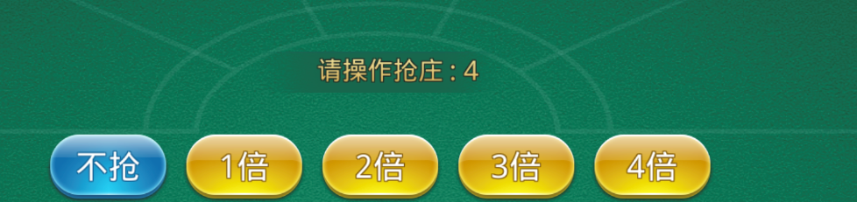

* + 只有在明牌抢庄时出现变为单张搓牌功能，牛牛上庄，固定庄家，自由抢庄3种模式为多张搓牌，通比牛牛无搓牌功能。搓牌时间为5秒，时间结束后会直接显示牌面。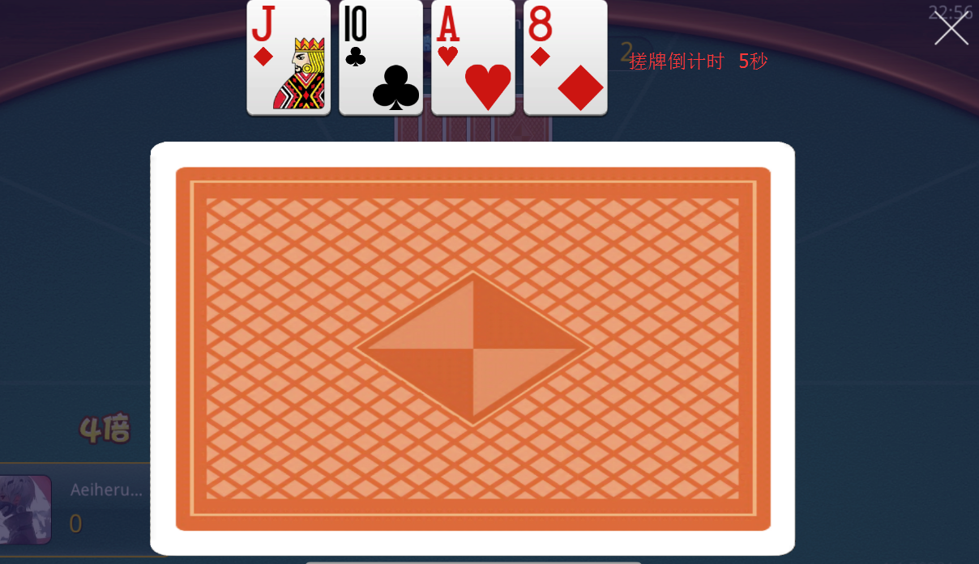

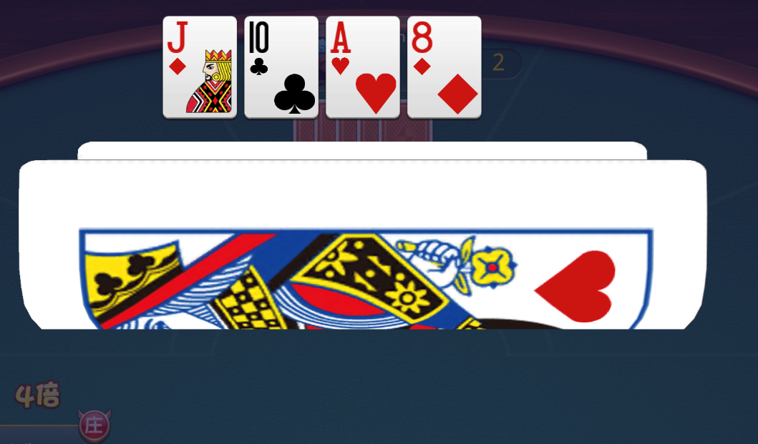

## 通比牛牛

### 图示

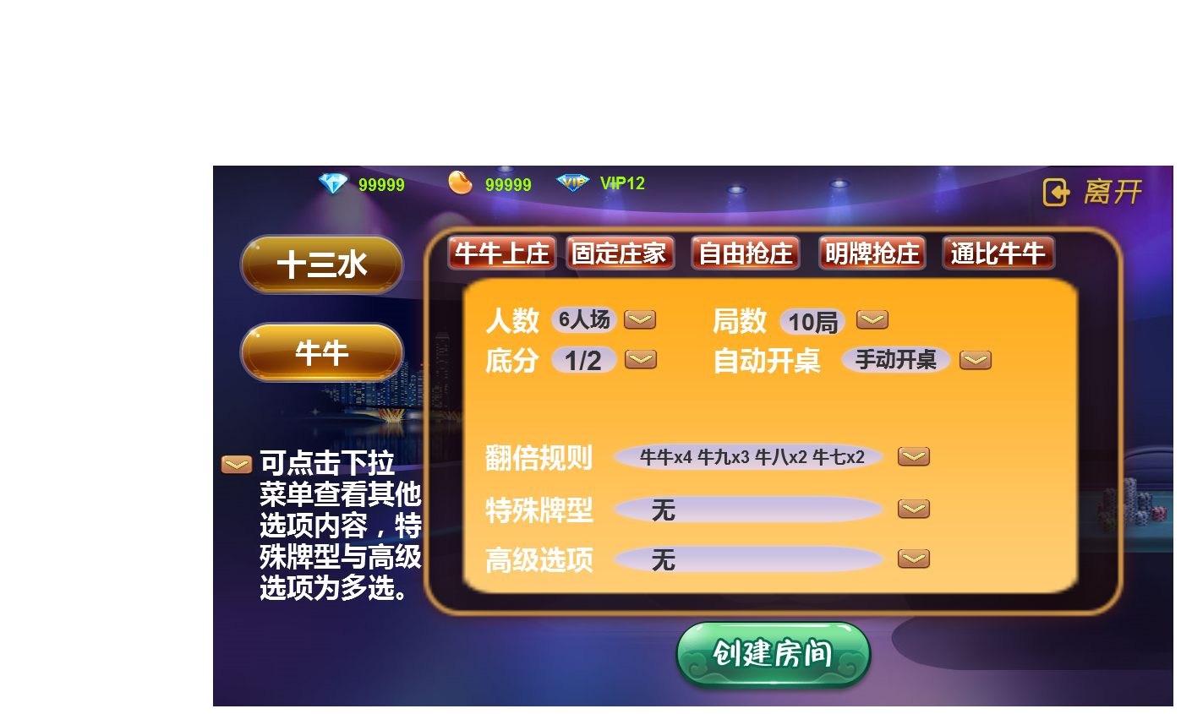

### 说明

* 无庄家，速度快，牌最大者赢全场
* 游戏开始后，随机发给每位玩家5张牌，玩家开始摊牌。（若玩家在规定时间内没有完成摊牌，则系统自动分牌完成本局）
* 所有玩家摊牌后，将全部玩家的牌进行大小对比，组合出最大牌的玩家成为本轮唯一的胜利者，按照牌型赢取其他每个玩家“牌型对应倍率x房间底注”的金币。
* 胜出玩家每局只会有一个

6.房间信息

* 1. 房号
* 创建房间时系统将自动生成一个房间号，房间号为6为自然数，从100000~999999
* 同一个app内不管有几款产品其房间号均是从100000~999999中分配，即房间号为共用唯一
  1. 房间状态
* 房间状态分为未开启、未满等待、满员等待、未满运行、满员运行、结束待销5种状态
* 未开启即未被创建的房间，指定的房间号不存在；此时进入提示“**房间号不存在**”
* 未满等待即房间已成功创建，但房间的人数**未满**且玩家还未开始游戏；处于该状态的房间，还可以再进人
* 满员等待即房间已成功创建，但房间的人数**已满**且玩家还未开始游戏；处于该状态的房间，房间不可再进人；此时若有玩家进入提示“**房间已满员，无法进入**
* 未满运行即房间已经创建但房间人数未满，房主提前开启了游戏；在此状态下的房间；只要房间属性勾选了“中途可进”；便允许中途再进玩家
* 满员运行即房间已经创建且在满员的情况下开始游戏，在此状态下的房间；无法再进人，即使勾选了“中途可进”属性；在该状态若有玩家输入房间号，提示“**房间已满员，无法进入**”
* 结束代销即房间的游戏已经结束，处于待销毁状态；即待回收状态；房间销毁回收后该房间号将可重新再分配；结束代销状态保持3分钟，即系统为该房间号保存3分钟，在3分钟内玩家可对该房间进行续费操作

1. 加入房间
2. 界面介绍
   1. 图示

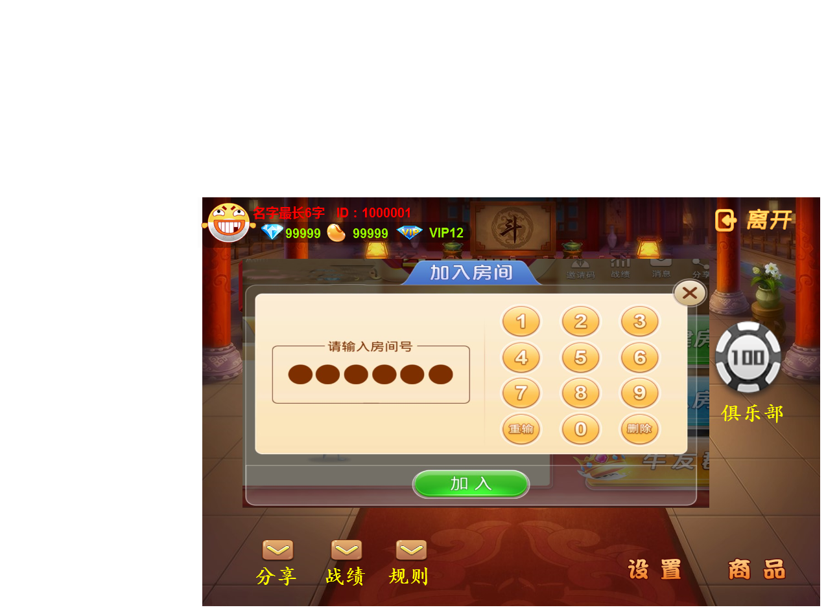

* 1. 说明
* 加入房间是一个密码输入器，玩家需要输入6位房间号方可加入已存在的房间，如上图
* 密码器由密码输入框、0-9按钮、删除按钮和重输按钮组成
* 当密码输入框为空时，上面显示“请输入房间号”隐性引导文本；当任意一个密码框内有输入文字，该文本自动消失；为空再次显示
* 点击0-9任意按钮在密码输入框上回显示对应的数字
* 点击删除按钮每次删除一位已输入的数字；若密码输入框没有任何已输入的文字，点击删除按钮不任何变化，只有声音反馈
* 点击重输按钮将一次性清除密码输入框上所有已输入的数字；若密码输入框没有任何已输入的文字，点击重输按钮不任何变化，只有声音反馈

1. 加入流程

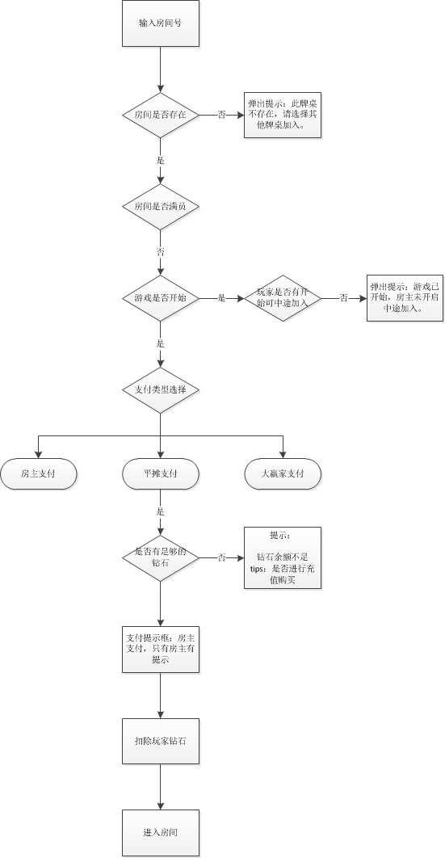

1. 打牌流程—牛牛上庄

**牛牛上庄玩法流程：**

1. 创建房间/加入房间：房主创建房间分享房号让其他玩家加入房间
2. 坐下：所有人坐下（包括房主），
3. 开始游戏：房主开始游戏
4. 闲家选择下注：闲家选择下注底分
5. 发牌：每名玩家发张5张牌，其中4张明牌，1张暗牌
6. 搓牌/翻牌：每名玩家均可以选搓牌或者翻牌
7. 亮牌：玩家将手上的牌面公示给其他玩家，闲家亮出的牌，庄闲均可见；庄家亮出的牌，只有在所有闲家均亮牌后亮出。
8. 比牌/单局结算：庄家跟闲家一一比较牌型大小，结算：输赢金币飞向玩家头像（效果）
9. 换庄：若有玩家抓到牛牛牌型之后进行换庄；如果当局中有多个玩家抓到牛牛牌型，则牛牛最大的玩家下一局成为庄家；如果本局无牛牛牌型进行下一环节
10. 下一局准备：所有玩家点击准备开始下一局游戏
11. 循环4-10环节直至最后一局，最后一局比牌后弹出【查看战绩】【返回大厅】按钮
12. 结算：点击【查看战绩】，查看结算
13. 房间信息
    1. 图示

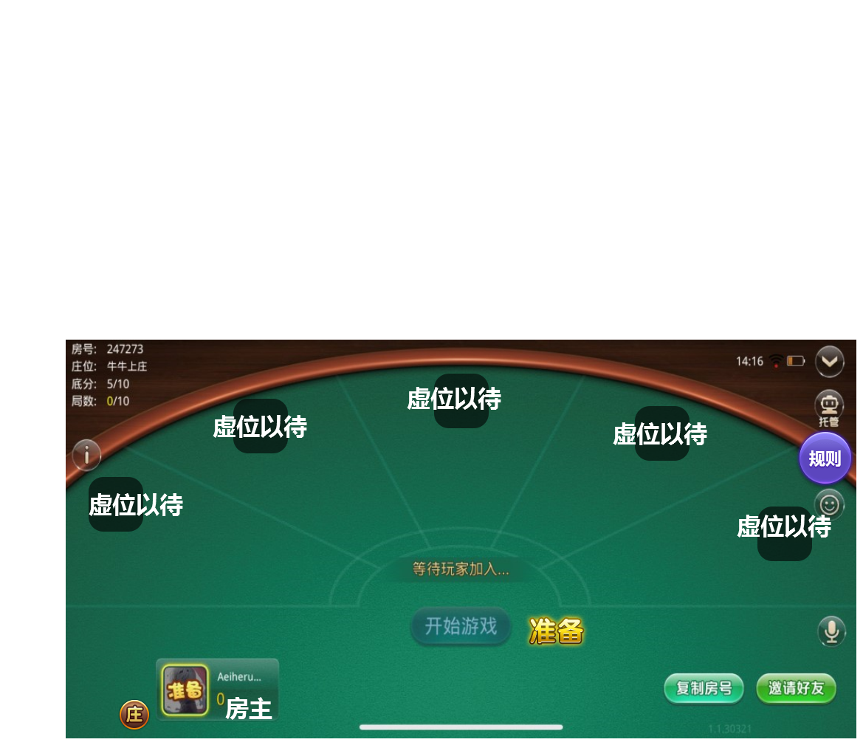

* 1. 界面说明
* 显示手机系统的时间和电池电量情况
* 进入房间顶部默认显示的房间属性是 房号、和局数2个属性；
* 房间详细信息图标，点击展开房间的详细属性信息列表，再次点击或点击信息列表外其他区域即可自动隐藏

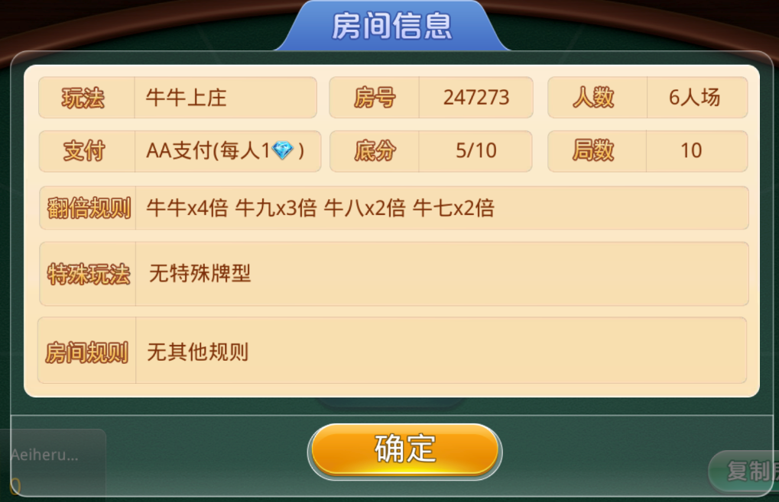

* 点击打开房间功能菜单；菜单内容如下

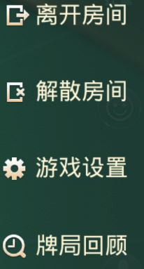

* 点击语音输入按钮，调用系统语音功能；按住图标不放即可开始录音；放开图标即发送语音；录制语音时间最短1秒，最长15秒；点击图标在界面中间显示，音量为动态上下跳动，边框随时间长短包围。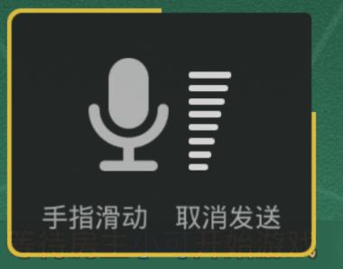
* 点击打开文字聊天界面，文字聊天包含文字聊天、表情和历史聊天记录3个功能模块；详见聊天功能规则



* 规则按钮可以查看显示牛牛规则牌型
* 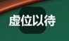头像框显示的信息内容包含头像、昵称、积分；若玩家是房主，在其头像框上有房主标签，选择坐下将会进行准备，准备无法取消，
  1. 聊天
     1. 图示

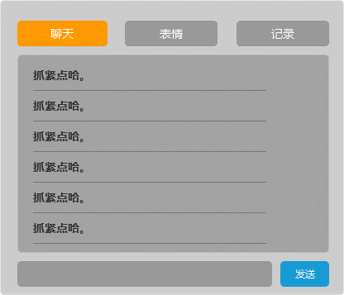

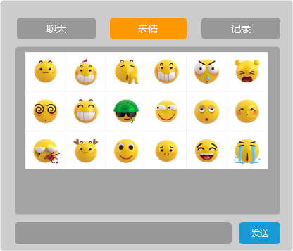

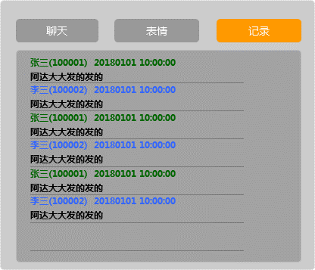

* + 1. 说明
* 聊天页签显示的是系统预设的聊天文字信息，点击目标文字自动在聊天输入框内显示，在聊天输入框内可二度修改；点击发送即可发送该文字
* 标签页签是一序列动态表情库，点击表情图标即可直接发送
* 记录页签记录的是玩家的聊天记录，聊天记录只在客户端保存即可；聊天记录中玩家的名称和其它玩家的名称颜色区分显示
* 聊天输入框一次最多允许输入20个汉字，超过字数后输入无效
  1. 牌型

点击规则介绍显示牛牛规则牌型

* + 1. 图示

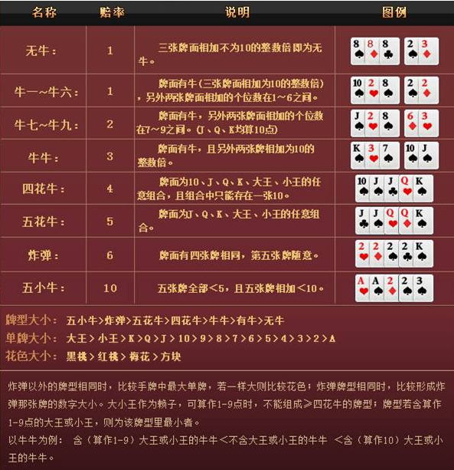

* + 1. 说明
* 牌面数值：10、J、Q、K 都为10，其他按牌面数字计算
* 其中3张牌数值相加，如果和是10的倍数，则剩余2张牌相加之和取其个位数即为牛几。如：4、7、9、J、Q，J+Q=20.则为牛牛
* 五小牛：所有牌均小于5，点数总和小于10
* 炸弹牛：有4张相同牌
* 五花牛：5张牌均为JQK
* 5张牌中任意3张牌之和都不能为10的倍数，则判定为无牛
* 牌型大小顺序为：五小牛>炸弹牛>五花牛>牛牛>牛九>牛八>牛七>牛六>牛五>牛四>牛三>牛二>牛一>无牛
* 如果牛数相同，则比较五张手牌中最大的那张牌的大小，顺序为：K>Q>J>10>9>8>7>6>5>4>3>2>A
* 如果牛数相同，最大那张牌的数字也相同，则比较花色，顺序为：黑桃>红桃>梅花>方块
  1. 、设置
     1. 图示

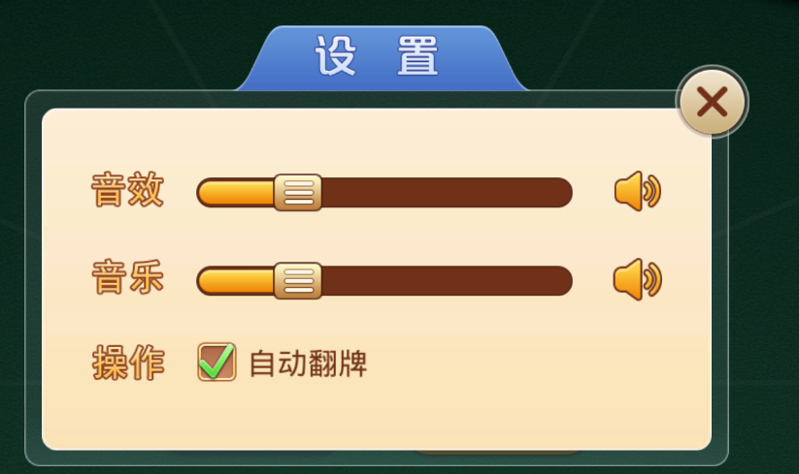

* + 1. 说明
* 设置包含音乐、音效、操作（自动翻牌）3个功能
* 点击音乐、音效按钮即可开关音乐音效
* 可选择勾选是否进行自动翻牌功能

1. 邀请好友

* 在房间未满的情况下，房间内的所有玩家均可通过邀请好友功能邀请好友加入房间
* 点击邀请按钮调用微信分享好友接口弹出下列界面



* 在微信好友列表选择目标即可向该好友发送房间信息，如下图



* 发送中间**正文内容通过配置控制**；发送后在微信将显示以下内容，如下图

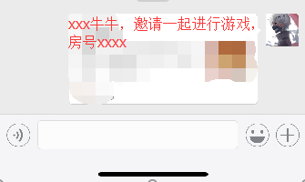

* 玩家点击分享的链接将前往指定页面下载；若是H5版本这直接打开游戏并进入到目标房间

1. 进入房间
   1. 开局进入
      1. 图示

房主显示



房客显示

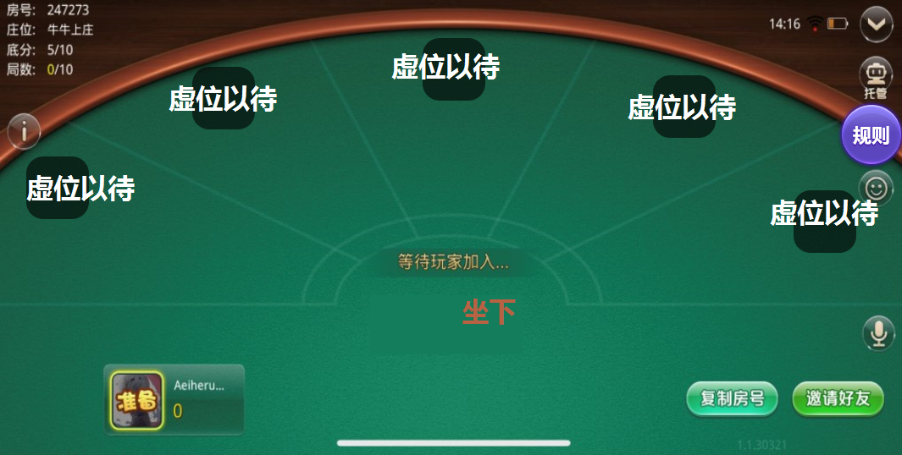

* + 1. 说明
* 进入房间后玩家自己的位置显示在最下方（自己看自己）；进入房间后，以房主位置为起点，按顺时针方向逐填座
* 房主比房客在界面上多一个“快速开始”按钮；该按钮在房间内有第2个玩家出现时才显示
* 进入房间后点击准备，准备按钮消失在自己的头像旁边出现“已准备”的标签；该状态标签房间内所有玩家均可视，如下图

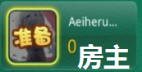；已准备的玩家无法取消准备状态，只能等待其它玩家进入装备状态

* 若房间内的玩家离线，其头像框会置灰并显示离线状态，如下图

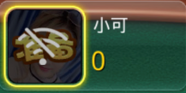

* 1. 中途进入
     1. 图示

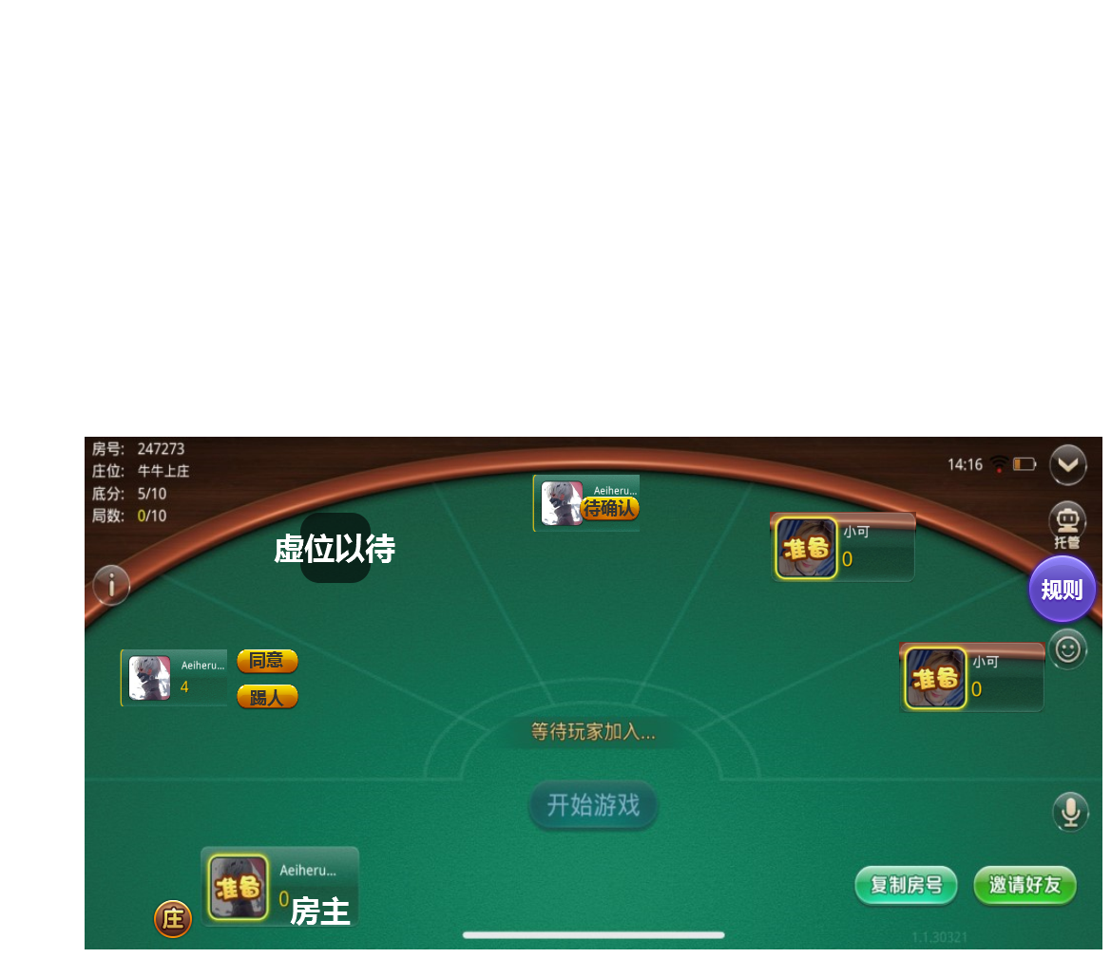

* + 1. 说明
* 中途有玩家进入后，房间内的所有玩家均会收到一条系统提示，提示内容如下“**XXX进入了房间，等待房主确认**”
* 中途进入的玩家在其头像旁会显示“同意”和“踢人”两个按钮；这两个按钮房主可视；其它玩家看到只是该玩家的头像框和待确认标签，如下图

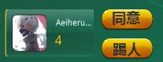 房主显示

 非房主显示

* 房主点击同意该玩家才可以参与下一局游戏，否则将无法参与下一局；只能作为旁观者直到游戏结束或自己退出房间；房主同意后房间内的其它玩家均会收到一条系统提示“**房主同意了XXX参与游戏**”
* 房主点击踢人按钮该玩家将直接被踢出玩家，房间内的其它玩家将收到系统提示信息“**XXX被房主踢出了房间**”；中途进入的玩家将收到系统提示信息“**房主拒绝了你的加入**”
* 中途进入的玩家在未被同意的情况下其可通过下的退出自行退出



* 中途进入的玩家已被同意后，下的退出，将不可点击；直至房间结束
* 中途进入的房间在被同意后在新的一局开始参与游戏并进入存储

1. 游戏流程
   1. 外挂检测
      1. 图示

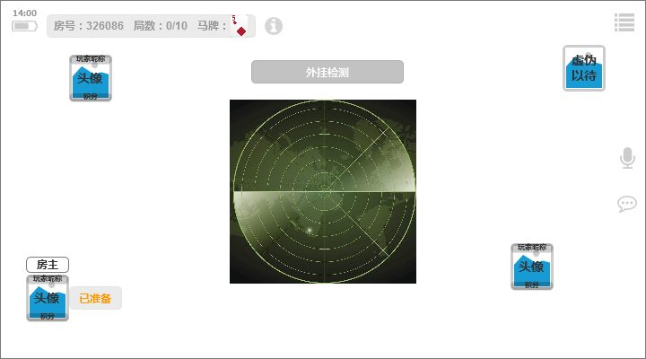

* + 1. 说明
* 当房间人数大于等于1人时，后面进入房间的玩家系统都会自动执行一次外挂检测
* 外挂检测的表现方式为在玩家的界面中间出现雷达检索的动画，如图示
* 外挂检测的规则为，检测房间内的玩家IP、检测房间内玩家的距离
* 若玩家的IP相同或相似（相同网段，末端位数不同）则弹出警示提示，如下图

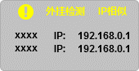

* 若玩家的距离较近小于等于100米（需要玩家开通GPS并授权获取定位数据），则弹出警示提示，如下图

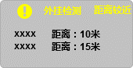

* 若检测结果无以上两个现象则提示正常，如下图



* 1. 准备
     1. 图示

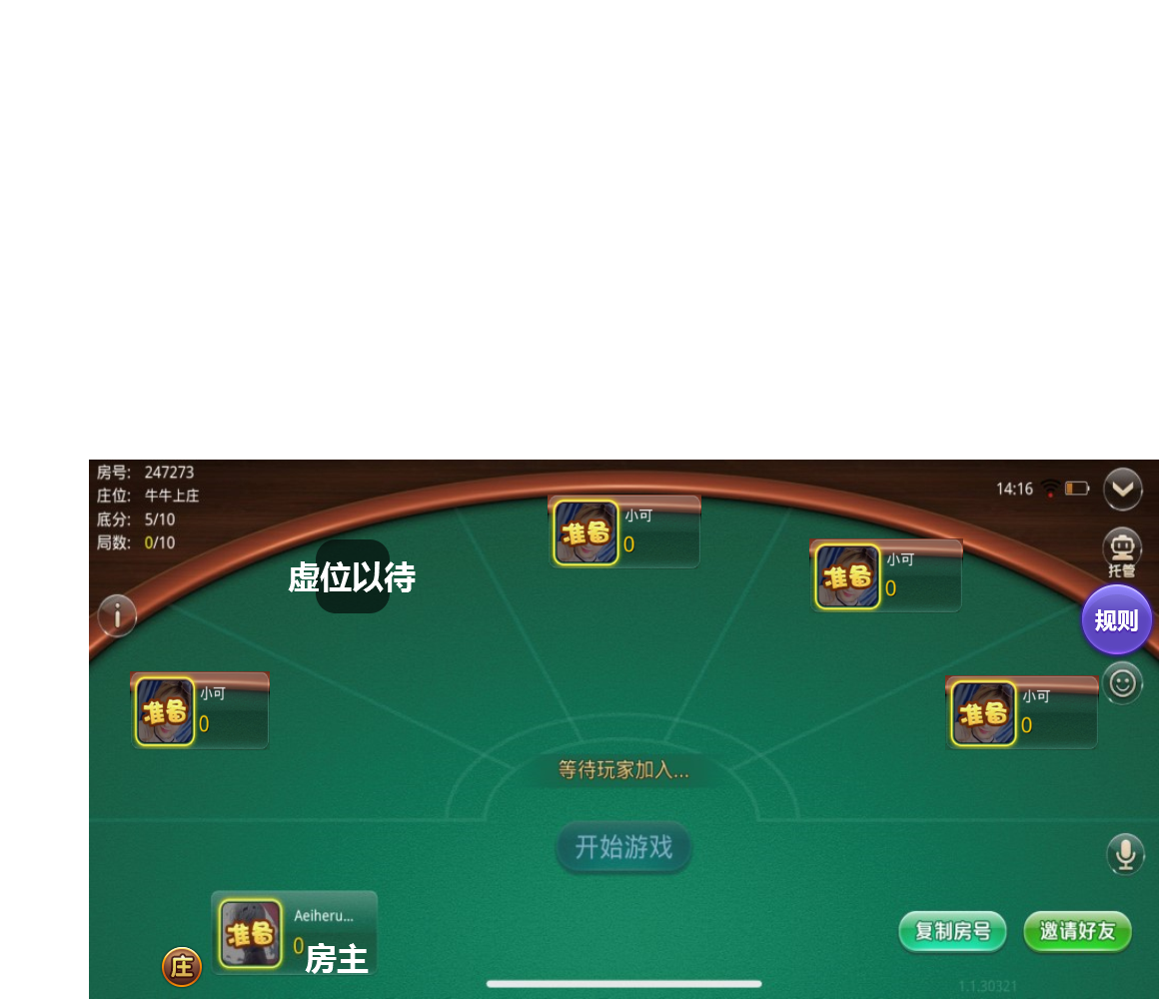

* + 1. 说明
* 进入房间后点击准备，准备按钮消失，头像变为灰色，在头像上显示准备标签。如下图。



* 准备状态标签房间内所有玩家均可视；准备后无法取消准备”
* 房间内的所有玩家都准备了方能开始游戏进入下一流程
* 一局结束后开启新的一局需要重新准备
  1. 开始（正常）
     1. 图示

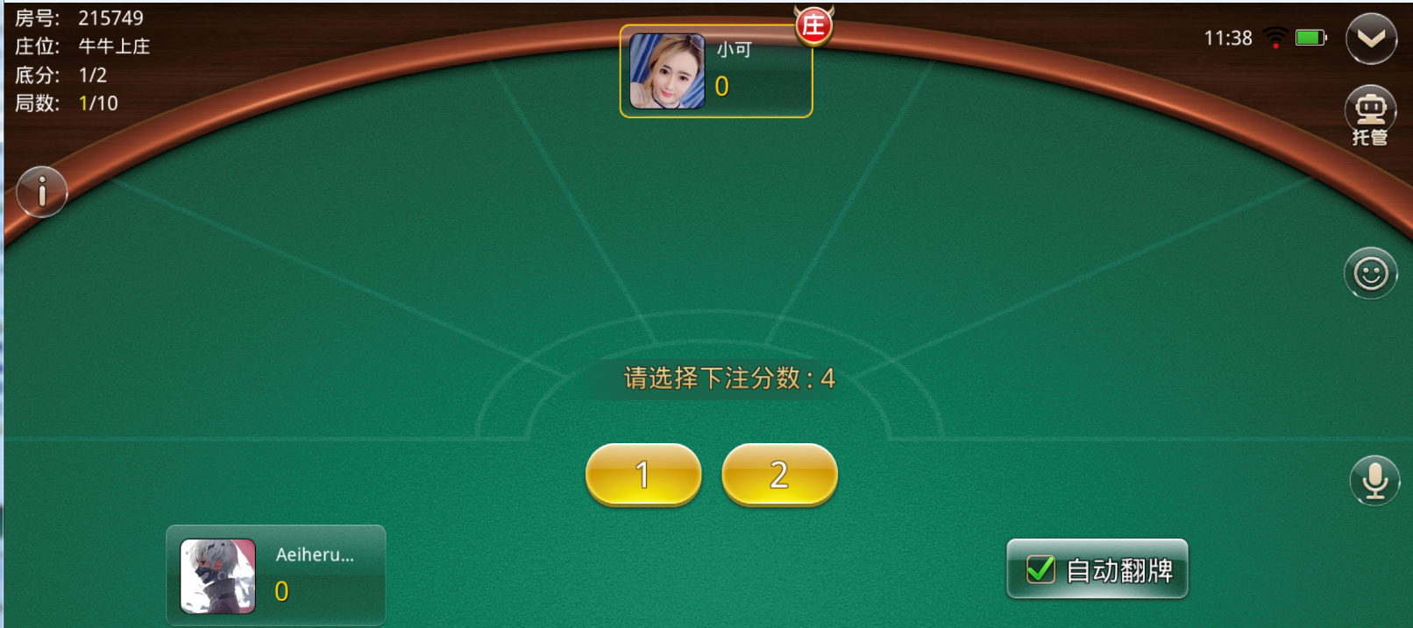

闲家需要先进行底注的选择，确定底注之后才会进入发牌阶段

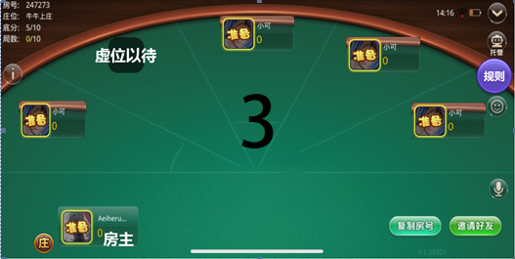

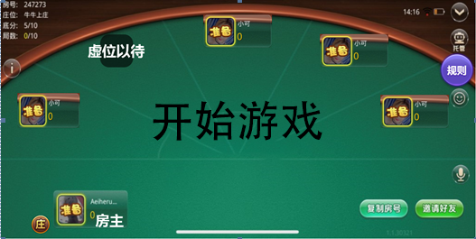



* + 1. 说明
* 房间内所有玩家都准备完毕后系统自动开始游戏
* 在开始游戏前有一个3秒倒计时，然后播放开始游戏的动画
* 动画播放完毕后进入下一流程（发牌）
  1. 快速开始
* 快速开始即房间人数未满的情况下开始游戏，只有房间内的玩家都准备的情况下才可进行快速开始操作
* 快速开始只有房主可操作
* 房主点击快速开始时，房间内其它玩家将收到下方提示框

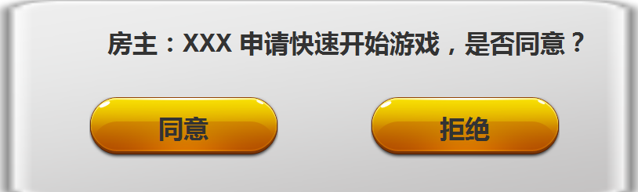也可在建立房间时设定达到多少人数时自动开启游戏

* 所有都同意后方可快速开始游戏
* 若有玩家点击拒绝，其它玩家将收到提示信息“**XXX快速开始申请**”；所有人继续等待，直到房间人满为止
  1. 翻牌搓牌
     1. 图示



* + 1. 说明
* 发牌的动画由洗牌+发牌2个动画组成
* 洗牌动画是一个序列帧动画直接播放美术资源
* 发牌动画由程序根据房间内容和玩家的位置关系，通过程序计算自动完成
* 发牌动画不同玩法之间有一定的差异，差异规则下下方
  + 1. 玩法发牌
* 牛牛上庄：会向每位参与玩家发放5张暗牌
  + 1. 搓牌/翻牌

图示



* + 1. 说明
* 发牌结束后系统跳出界面，每名玩家均可以选搓牌或者翻牌
* 搓牌 如图：每张牌可依次移动显示下一张牌。搓牌的时间限制与翻牌共享，时间为8秒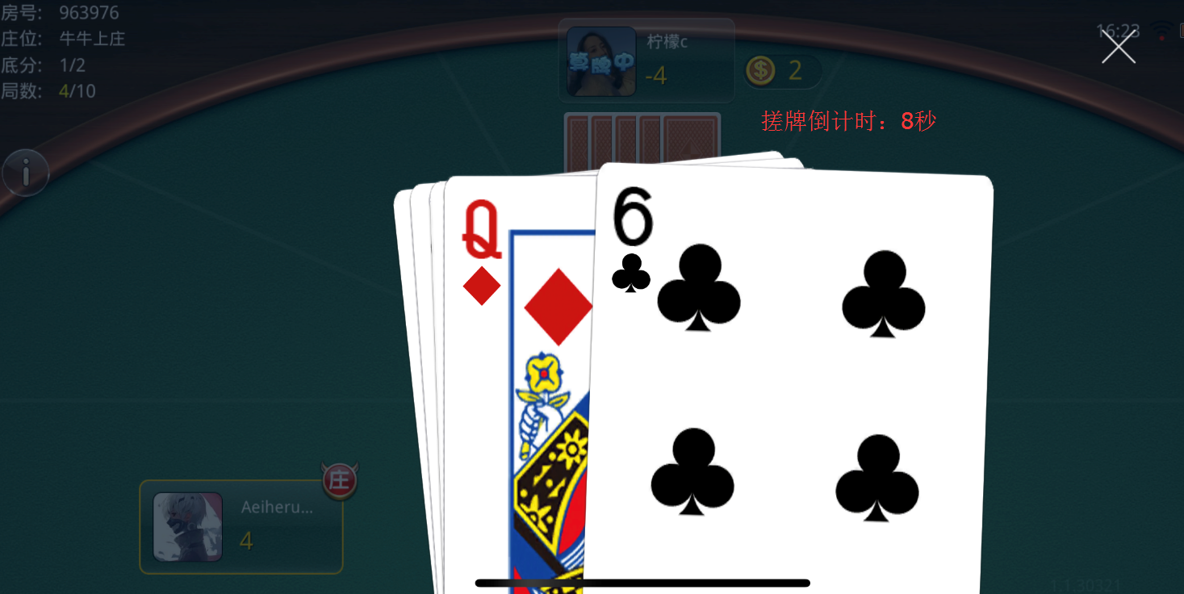
* 翻牌 如图：点击翻牌卡牌将会依次由左往右翻开直至全部变为明牌，并且进入亮牌倒计时阶段时间为6秒
* 提示按钮点击将会显示是否有牛或者无牛，显示结果只有自己可见。其余玩家没有点击亮牌将会显示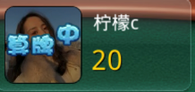
* 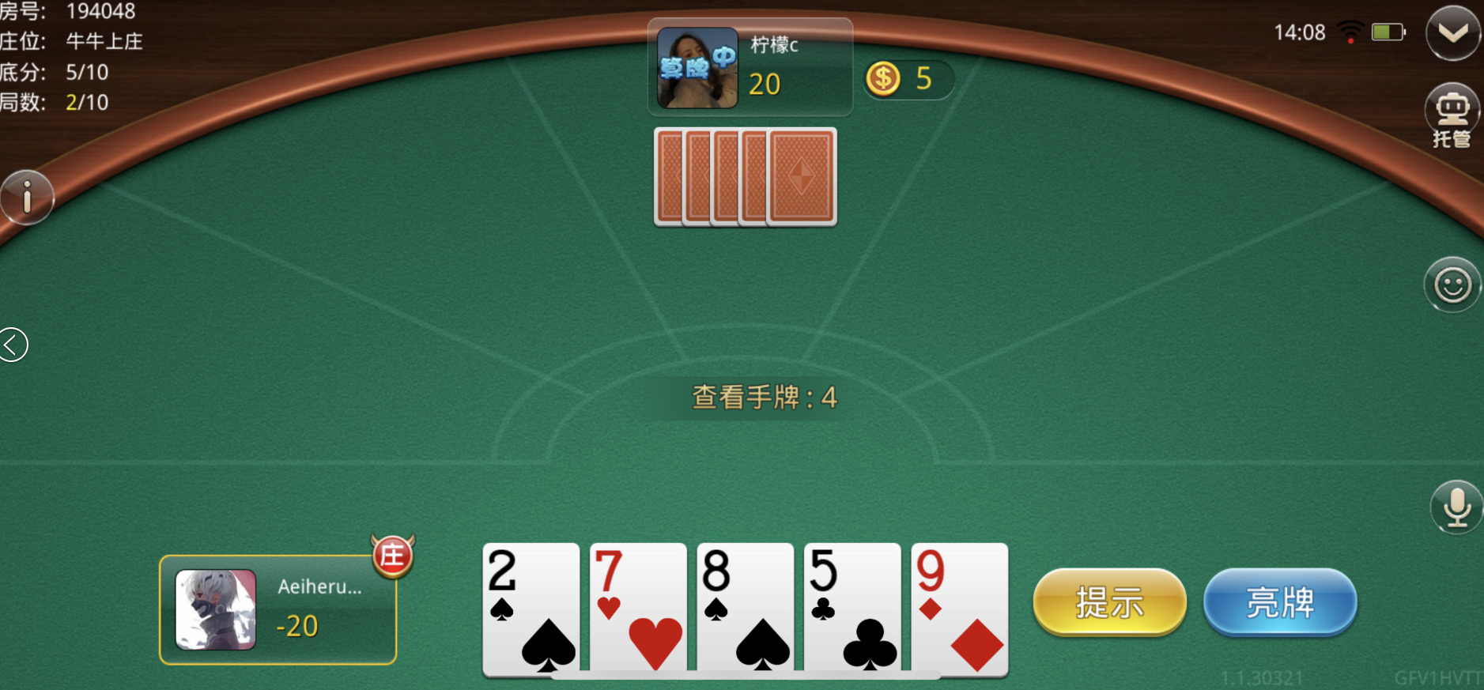

* 1. 比牌
     1. 图示

玩家将手上的牌面公示给其他玩家，闲家亮出的牌，庄闲均可见；庄家亮出的牌，只有在所有闲家均亮牌后亮出。如玩家未点击亮牌将会在倒计时结束后自动亮牌

图1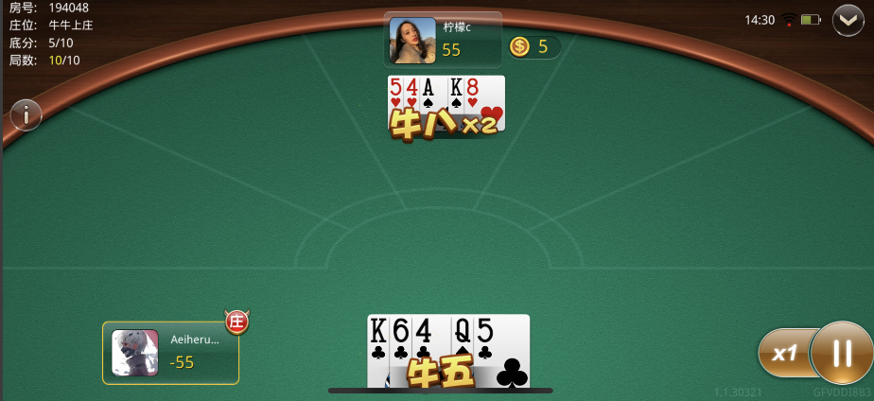

比牌/单局结算：庄家跟闲家一一比较牌型大小，结算：输家金币飞向赢家玩家头像（效果）如图2

图2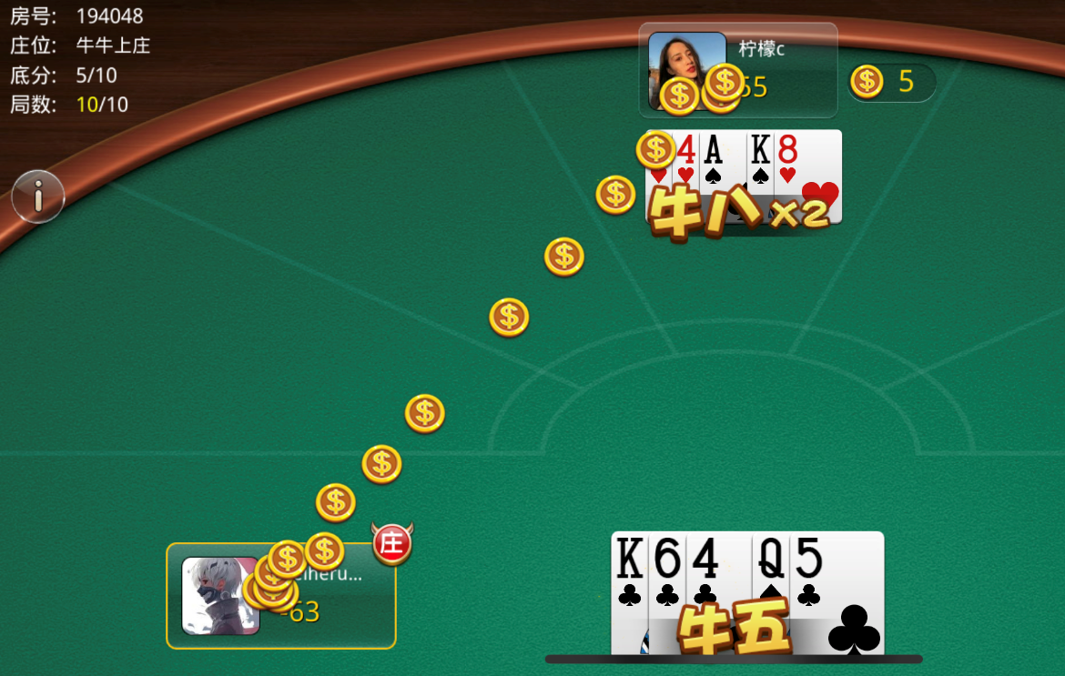

图3

* + 1. 说明
* 当所有玩家都选择亮牌后进入比牌流程，如图1
* 比牌动画为 牌背180度 翻转到正面的动画
* 比牌顺序由低到高，牌面数值：10、J、Q、K 都为10，其他按牌面数字计算
* 其中3张牌数值相加，如果和是10的倍数，则剩余2张牌相加之和取其个位数即为牛几。如：4、7、9、J、Q，J+Q=20.则为牛牛
* 五小牛：所有牌均小于5，点数总和小于10
* 炸弹牛：有4张相同牌
* 五花牛：5张牌均为JQK
* 5张牌中任意3张牌之和都不能为10的倍数，则判定为无牛
* 牌型大小顺序为：五小牛>炸弹牛>五花牛>牛牛>牛九>牛八>牛七>牛六>牛五>牛四>牛三>牛二>牛一>无牛
* 如果牛数相同，则比较五张手牌中最大的那张牌的大小，顺序为：K>Q>J>10>9>8>7>6>5>4>3>2>A
* 如果牛数相同，最大那张牌的数字也相同，则比较花色，顺序为：黑桃>红桃>梅花>方块
* 每一墩比牌结束后，在玩家的头像旁边会立刻显示该轮的得分
  1. 结算
     1. 图示

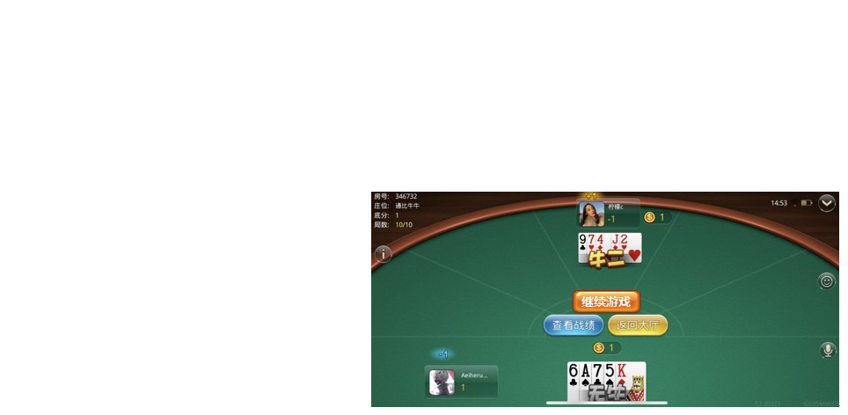

图1

统一接口，拥有自动续费功能，详细见4.8自动续费

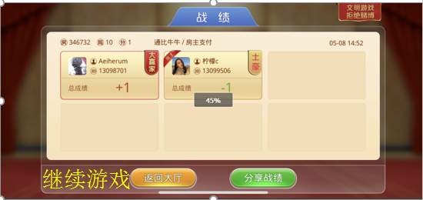

图2

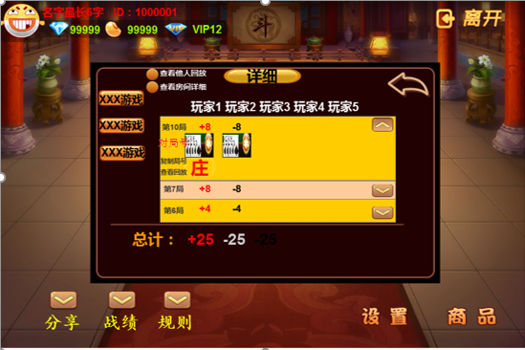

图3

* + 1. 说明
* 比牌结束后系统会弹出界面，查看战绩，返回大厅按钮。
* 查看战绩界面显示的是这一局玩家的牌型即获取的得分信息以及时间信息；如图2界面下方的按钮为返回大厅，分享战绩，继续游戏3个按钮
* 点击继续游戏，判断玩家是否有足够的钻石
* 是，扣除钻石，关闭结算界面，播放洗牌动画并自动为玩家准备
* 否，弹出提示，钻石不足无法洗牌
* 点击分享按钮，将弹出下方界面；此时将以**当前结算界面**作为截图分享；分享流程与大厅界面上的分享功能一致



* 点击继续关闭结算界面回到房间界面并自动为玩家准备
* 最后一局结束界面如图2所示，最后一局结算界面上的按钮为分享和总结算，点击总结算按钮将进入总结算界面，分享规则同上
* 总结算界面如图三所示，总界面界面上会为最后的赢家贴上大赢家标签，若大赢家出现多个，都贴上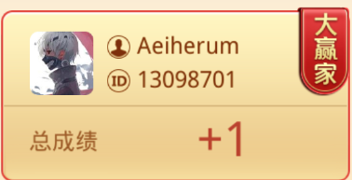
* 点击分享弹出分享对话框，规则同上
* 点击返回大厅关闭界面回到游戏大厅界面
  1. 自动续费
     1. 定义
* 自动续费即在房间内所有回合游戏结束后系统为玩家保存当前的房间属性及当前房间号；玩家只需付费即可开始新一轮的游戏
* 自动续费分为我来续费和AA续费两种续费方式
* 我来续费即由续费操作的玩家来承担房间费用，付费成功其就是房主；服务器更新一下该房间的房主信息，等同于房主支付
* AA续费即平摊支付
  + 1. 我来续局
* 点击我要续局，弹出续费提示框，如下图

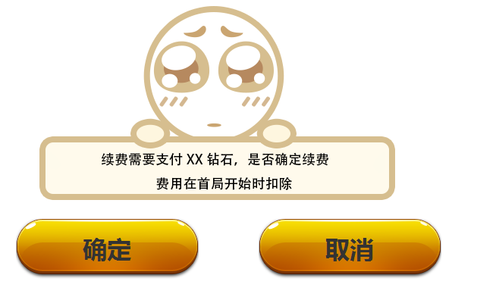

* 点击取消则关闭界面并返回到大厅界面
* 点击确定，判断是否拥有足够的钻石
* 是，弹出提示“**原房主不做提示，新房主提示恭喜您成为新的房主，赶快邀请好友一起游戏吧!**”
* 否，弹出提示“**钻石余额不足，tips：是否进行充值购买**”；关闭界面，退出房间回到大厅界面
* 续费成功后关闭当前界面回到房间界面重置状态
* 续费成功后，未退出房间的其它玩家将收到续局提示框，如下图

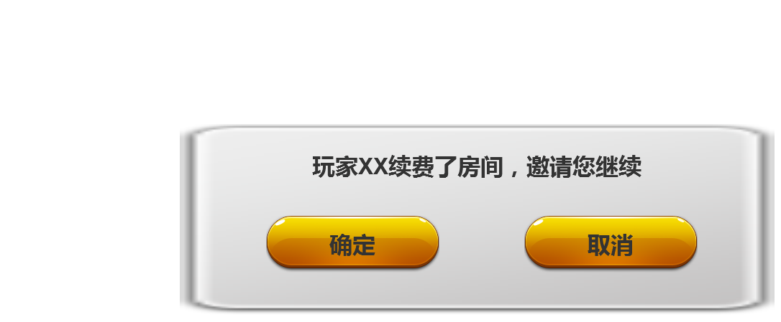

* 点击继续回到房间重置所有状态；点击取消则关闭界面并返回到大厅界面
* 点击取消关闭当前界面，退出房间，回到大厅界面
  + 1. AA续局
* 点击AA续费系统将向房间内所有房间发送AA续局邀请，并弹出提示框，内容如下

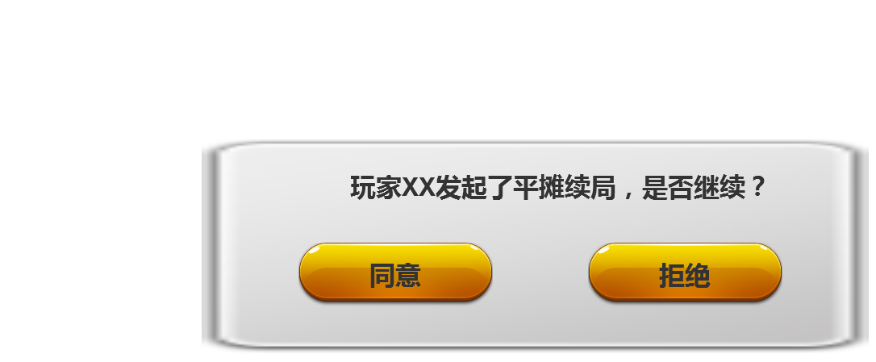

* 点击拒绝将关闭界面，退出房间，回到游戏大厅
* 点击同意弹出扣费提示框，内容如下



* 点击确定，判断是否拥有足够的钻石
* 是，弹出提示“**支付成功**”，关闭界面，回到房间，重置该玩家状态
* 否，弹出提示“**钻石余额不足，tips：是否进行充值购买**”，关闭界面，退出房间，回到大厅界面

Tips：点击确定跳转至充值界面，取消返回至房间界面。

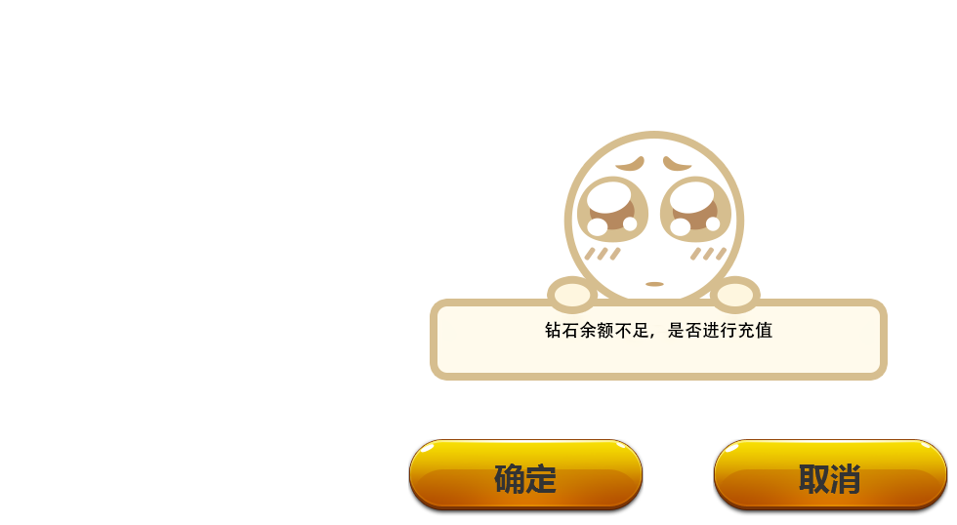

1. 退出房间
   1. 自然退出

* 当游戏自然结束时且未续费，房间内所有玩家将自动被退出
  1. 主动退出（解散房间）
* 在房间内的玩家在非游戏状态下可进行解散房间申请操作，游戏状态下无法进行解散房间的申请操作
* 非游戏状态即一轮游戏未开始或一轮游戏结束等待下一轮开始的期间，该期间视为非游戏状态
* 点击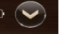，在弹出的菜单选择“解散房间”；此时系统将向房间内所有玩家推送解散房间申请的对话框，如下图

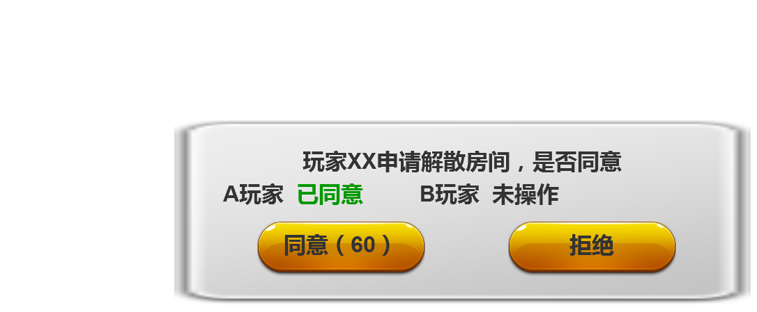

对话框向列出房间内所有玩家的名单及操作状态，若玩家点同意列表状态将更新且隐藏操作按钮，如下图：

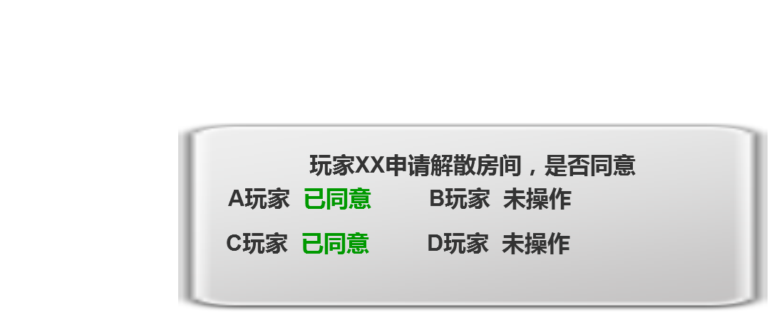 （与发起者提示一致）

若玩家在60秒内部进行操作，系统默认同意

* 若有玩家选择拒绝则服务器广播关闭提示框并向所有人推送提示“XXX拒绝了解散房间申请”所有人回到房间等待游戏开始

1. 打牌流程—固定庄家

**固定庄家玩法流程：**

1. 创建房间/加入房间：房主创建房间分享房号让其他玩家加入房间
2. 坐下：所有人坐下（房主不需要坐下，房主创建房间直接是坐下状态）
3. 开始游戏：房主开始游戏
4. 闲家选择下注：闲家选择下注底分
5. 发牌：每名玩家发张5张牌，其中4张明牌，1张暗牌
6. 搓牌/翻牌：每名玩家均可以选搓牌或者翻牌
7. 亮牌：玩家将手上的牌面公示给其他玩家，闲家亮出的牌，庄闲均可见；庄家亮出的牌，只有在所有闲家均亮牌后亮出。
8. 比牌/单局结算：庄家跟闲家一一比较牌型大小，结算：输赢金币飞向玩家头像（效果）
9. 下一局准备：所有玩家点击准备开始下一局游戏
10. 下庄：循环4-9环节到3局后，即第4局开始，庄家在第9环节在【准备】旁多一个【下庄】按钮；若庄家下庄直接进行结算。
11. 循环4-10环节直至最后一局，最后一局比牌后弹出【查看战绩】【返回大厅】按钮
12. 结算：点击【查看战绩】，查看结算
13. 房间信息
    1. 图示



 庄家头像框闲家头像框

* 1. 说明
* 坐庄玩法房间界面信息基本与经典玩法一致，差异在于开局房主为固定庄家并且拥有庄家底分，庄家头像框上会有**“庄”**的标签，在其头像下方会显示庄家的倍数信息；在闲家的头像下方会显示闲家的下注信息
* 游戏到3局后，即第4局开始，庄家在【准备】旁多一个【下庄】按钮；若庄家下庄直接进行结算
* 当庄家底分不足时，将停止后续的结算
* 出现玩家多次连庄是会在庄家标识后显示连庄次数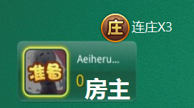

1. 进入房间

* 同经典玩法

1. 游戏流程
   1. 外挂检测

* 同牛牛上庄玩法
  1. 准备
* 同牛牛上庄玩法
  1. 开始
* 同牛牛上庄玩法
  1. 发牌
* 同牛牛上庄玩法
  1. 翻牌
* 同牛牛上庄玩法
  1. 搓牌
* 同牛牛上庄玩法
  1. 特殊牌型
* 同牛牛上庄玩法
  1. 比牌
* 表现与牛牛上庄相同，但只有庄家和闲家之间两两比牌；闲家之间不比牌
  1. 结算
* 通牛牛上庄玩法
  1. 自动续费
* 同牛牛上庄玩法

1. 退出房间

* 同牛牛上庄玩法

# 六、打牌流程—明牌抢庄

**明牌抢庄玩法流程：**

1. 创建房间/加入房间：房主创建房间分享房号让其他玩家加入房间
2. 坐下：所有人坐下（包括房主）
3. 开始游戏：房主开始游戏
4. 发牌：每名玩家发张4张明牌
5. 抢庄：每名玩家可以选择【不抢】【1倍】【2倍】【3倍】【4倍】抢庄
6. 选择庄家：抢庄倍数最大的玩家坐庄；如果多名玩家都选择最大倍数，则从中随机一名玩家坐庄；如果无人抢庄，在从所有玩家中随机一名玩家坐庄
7. 闲家选择下注：闲家选择下注底分
8. 发牌：每名玩家发1张暗牌
9. 搓牌/翻牌：每名玩家均可以选搓牌或者翻牌
10. 亮牌：玩家将手上的牌面公示给其他玩家，闲家亮出的牌，庄闲均可见；庄家亮出的牌，只有在所有闲家均亮牌后亮出。
11. 比牌/单局结算：庄家跟闲家一一比较牌型大小，结算：输赢金币飞向玩家头像（效果）
12. 下一局准备：所有玩家点击准备开始下一局游戏
13. 循环4-12环节直至最后一局，最后一局比牌后弹出【查看战绩】【返回大厅】按钮
14. 结算：点击【查看战绩】，查看结算

1.房间信息

1.1图示

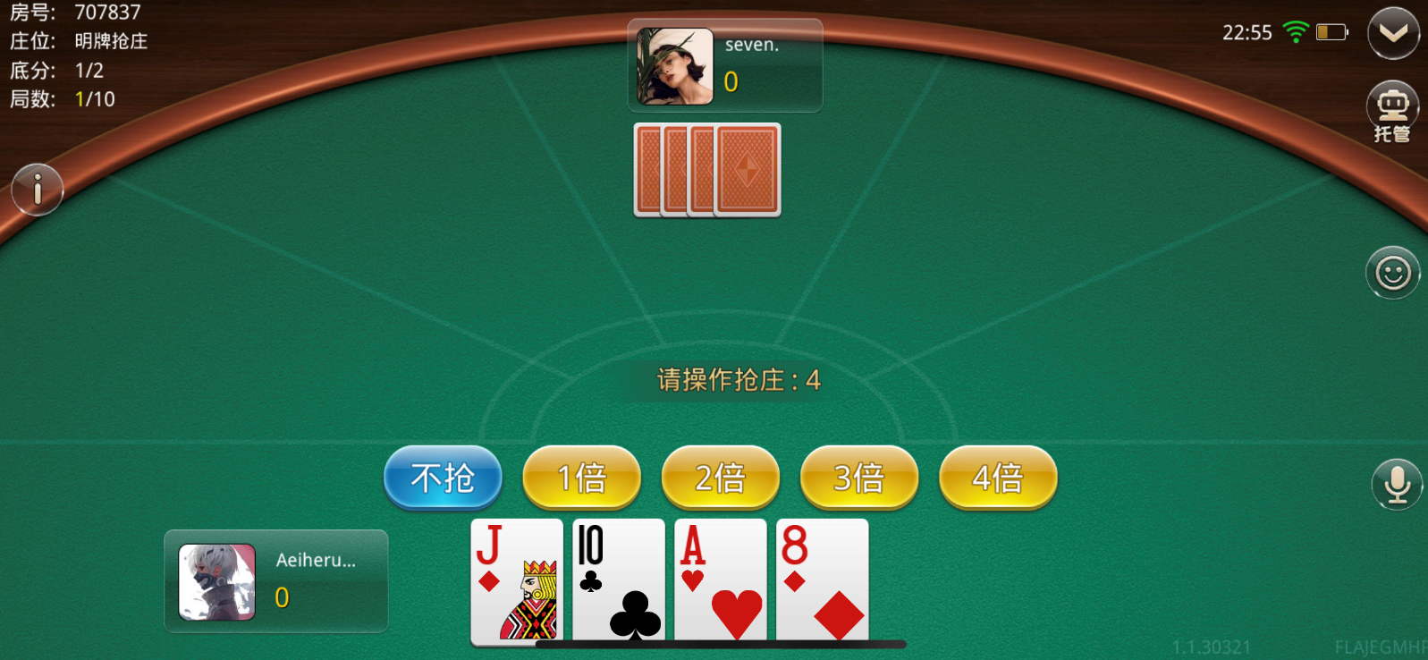

1.2说明

* 坐庄玩法房间界面信息基本与经典玩法一致，差异在于明牌抢庄将会增加最大抢庄倍数显示
* 每名玩家可以选择【不抢】【1倍】【2倍】【3倍】【4倍】抢庄
* 选择庄家：抢庄倍数最大的玩家坐庄；如果多名玩家都选择最大倍数，则从中随机一名玩家坐庄；如果无人抢庄，在从所有玩家中随机一名玩家坐庄
* 出现玩家多次连庄是会在庄家标识后显示连庄次数

2.进入房间

* 同经典玩法

3.游戏流程

3.1外挂检测

* 同牛牛上庄玩法

3.2准备

* 同牛牛上庄玩法

3.3开始

* 同牛牛上庄玩法

3.4发牌

3.4.1说明：

* 每名玩家先会发张4张明牌
* 抢庄：每名玩家可以选择【不抢】【1倍】【2倍】【3倍】【4倍】抢庄，无操作将会默认选择不抢
* 选择庄家：抢庄倍数最大的玩家坐庄；如果多名玩家都选择最大倍数，则从中随机一名玩家坐庄；如果无人抢庄，在从所有玩家中随机一名玩家坐庄
* 之后将会等待闲家下注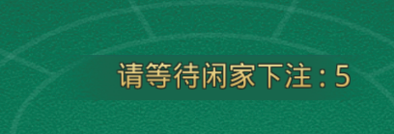
* 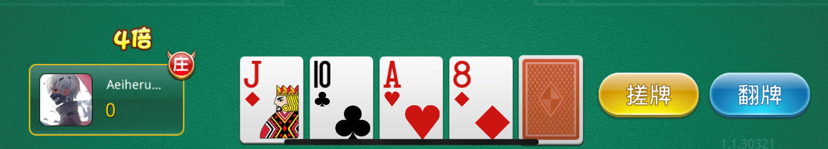确定庄家之后即将会补齐一张安排。可进行单张搓牌或者直接翻牌显示。

3.5搓牌

说明：如图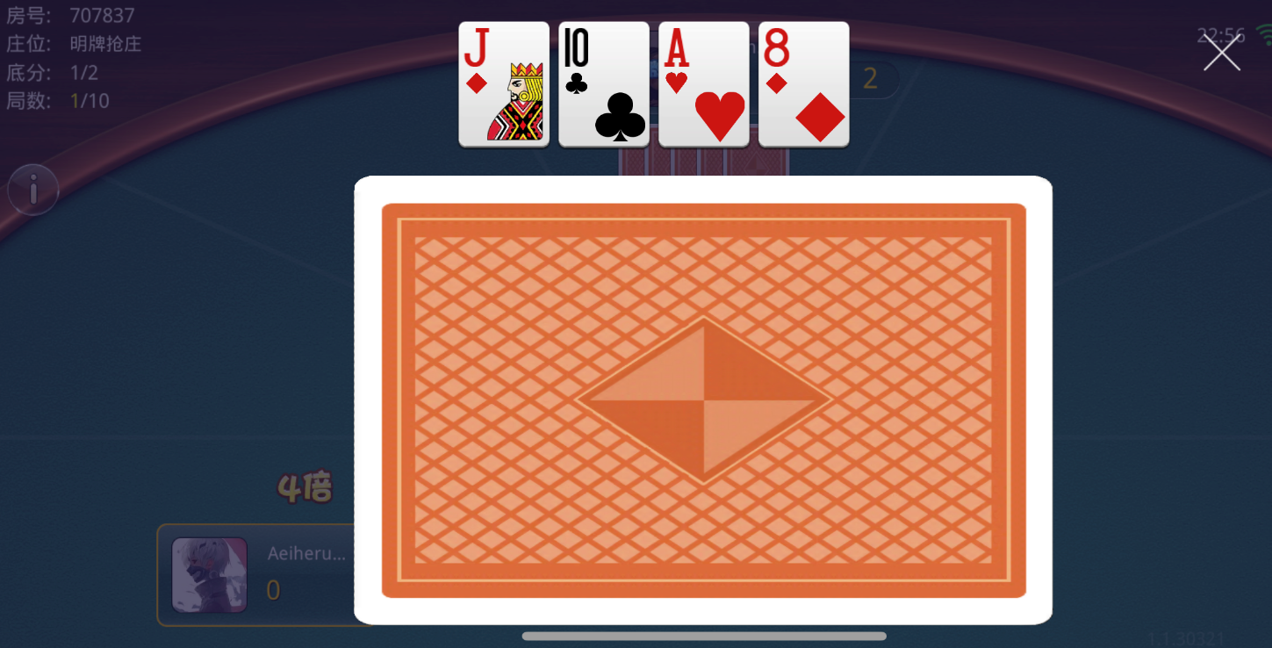

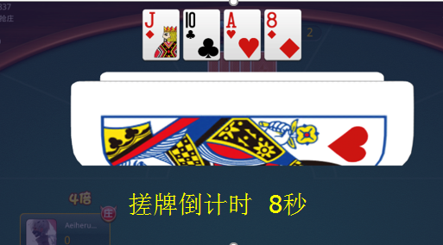

* 发牌结束后系统跳出界面，每名玩家均可以选搓牌或者翻牌

搓牌 如图：最后一张卡牌可进行对折向上推动逐渐显示扑克内容，推动一半时将会直接翻转显示扑克点数

3.6翻牌

* 翻牌点击翻牌卡牌将会只显示最后一张的具体点数。时间为8

3.7特殊牌型

* 同牛牛上庄玩法

3.8比牌

* 表现与牛牛上庄相同，但只有庄家和闲家之间两两比牌；闲家之间不比牌

3.9结算

* 通牛牛上庄玩法

3.10自动续费

* 同牛牛上庄玩法

4.退出房间

* 同牛牛上庄玩法

# 七、打牌流程—自由抢庄

**自由抢庄玩法流程：**

1. 创建房间/加入房间：房主创建房间分享房号让其他玩家加入房间
2. 坐下：所有人坐下（包括房主）
3. 开始游戏：房主开始游戏
4. 发牌：每名玩家发张5张明牌
5. 抢庄：每名玩家可以抢庄或者不抢庄
6. 选择庄家：从选择抢庄的玩家中挑选；如果多名玩家都选择抢庄，则从中随机一名玩家坐庄；如果无人抢庄，在从所有玩家中随机一名玩家坐庄
7. 闲家选择下注：闲家选择下注底分
8. 搓牌/翻牌：每名玩家均可以选搓牌或者翻牌
9. 亮牌：玩家将手上的牌面公示给其他玩家，闲家亮出的牌，庄闲均可见；庄家亮出的牌，只有在所有闲家均亮牌后亮出。
10. 比牌/单局结算：庄家跟闲家一一比较牌型大小，结算：输赢金币飞向玩家头像（效果）
11. 下一局准备：所有玩家点击准备开始下一局游戏
12. 循环4-12环节直至最后一局，最后一局比牌后弹出【查看战绩】【返回大厅】按钮
13. 结算：点击【查看战绩】，查看结算
14. 房间信息
    1. 图示

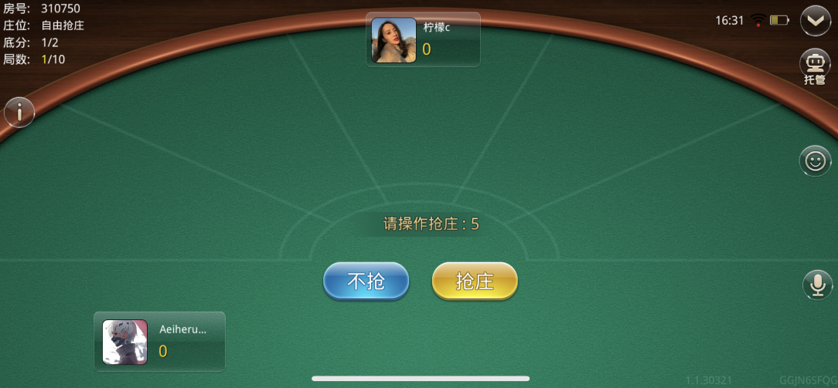

* 1. 说明
* 自由抢庄玩法房间界面信息一致，差异在于无固定庄家并且每位玩家都可以参与抢庄，抢到庄家头像框上会有**“庄”**的标签，在其头像下方会显示庄家的倍数信息；在闲家的头像下方会显示闲家的下注信息
* 出现玩家多次连庄是会在庄家标识后显示连庄次数

1. 进入房间

* 同经典玩法

1. 游戏流程
   1. 外挂检测

* 同牛牛上庄玩法
  1. 准备
* 同牛牛上庄玩法
  1. 开始
* 同牛牛上庄玩法
  1. 发牌
* 同牛牛上庄玩法
  1. 翻牌
* 同牛牛上庄玩法
  1. 搓牌
* 同牛牛上庄玩法
  1. 特殊牌型
* 同牛牛上庄玩法
  1. 比牌
* 表现与牛牛上庄相同，但只有庄家和闲家之间两两比牌；闲家之间不比牌
  1. 结算
* 通牛牛上庄玩法
  1. 自动续费
* 同牛牛上庄玩法

1. 退出房间

* 同牛牛上庄玩法

# 八、通比牛牛

1. 创建房间/加入房间：房主创建房间分享房号让其他玩家加入房间
2. 坐下：所有人坐下（包括房主）
3. 开始游戏：房主开始游戏
4. 发牌：每名玩家发张5张明牌
5. 抢庄：无需抢庄
6. 所有玩家下注底分：具体下注底分由创建房间时进行设定分别为1 2 4 5选择后不可更改。
7. 翻牌：每名玩家均可以翻牌
8. 亮牌：玩家将手上的牌面会直接公示给其他玩家。
9. 比牌/单局结算：庄家跟闲家一一比较牌型大小，结算：输赢金币飞向玩家头像（效果）
10. 下一局准备：所有玩家点击准备开始下一局游戏
11. 循环4-11环节直至最后一局，最后一局比牌后弹出【查看战绩】【返回大厅】按钮
12. 结算：点击【查看战绩】，查看结算
13. 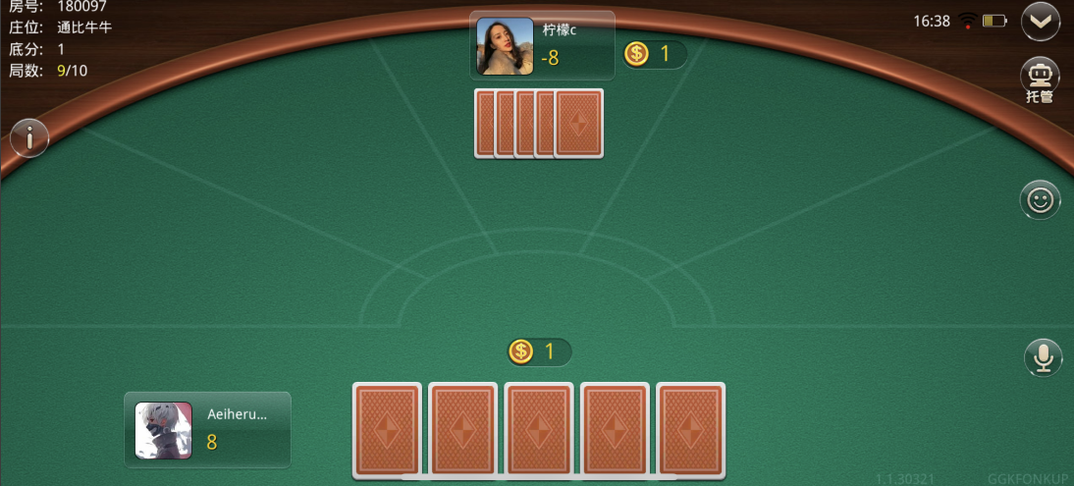

* 通比牛牛将关闭闲家推注并且无庄家，速度快，牌最大者赢全场
* 游戏开始后，随机发给每位玩家5张牌，玩家开始摊牌。（若玩家在规定时间内没有完成摊牌，则系统自动分牌完成本局）
* 所有玩家摊牌后，将全部玩家的牌进行大小对比，组合出最大牌的玩家成为本轮唯一的胜利者，按照牌型赢取其他每个玩家“牌型对应倍率x房间底注”的金币。

# 金币场流程

1. 进入方式
2. 入口介绍
   1. 图示



图1（大厅）

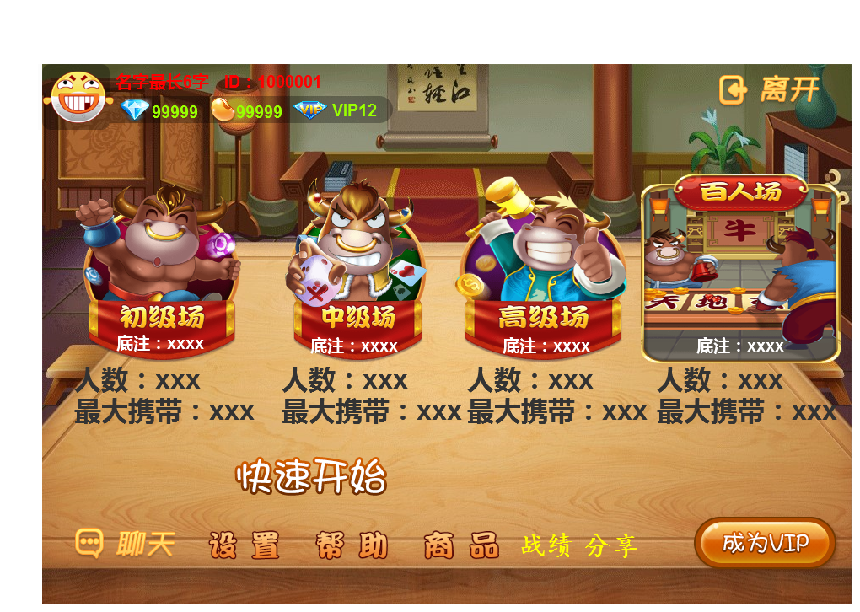

图2（场次）

* 1. 说明
* 点击大厅界面的牛牛图标即可进入牛牛的二级面（大厅默认存放的都是金币场游戏入口）
* 牛牛的二级界面由不同场次的入口构成，暂定为4个场次等级，分别为初级场、中级场、高级场、敬请期待通过配置进行扩展延伸，配置可动态加载更新
* 不同场次之间主要区别在于底注和进入条件不同，其通过配置控制
* 每个场次包含的基础信息为主标题、副标题、底注（积分对应的金币）、人数、进入条件
* 主标题即各场次的名称，无特定规则完全自定义，其名称用美术字表示
* 副标题为该场次的玩法主题，其名称有与对应的功能玩法；通过名称与枚举定义的方式控制，其名称用程序字表示；场次类型可扩展，每一个新的扩展重新定义类型枚举
* 底注即1个积分对应的金币费用，输赢按该数值进行结算，例如：底注50，即1分=50金币
* 人数即统计该场次参与的玩家数量，由服务器实时统计；人数允许机器人填充，即真实玩家人数+机器人数来构成总数，机器人允许为空
* 进入条件即控制进入该类型场次的条件，目前暂定只有金币上限一种；该条件可扩展，扩展支持与或组合；例如后期加入段位，达到什么样的段位玩家可进入，其可单一存在也可与金币结合存在；例如段位达到黄金，且金币不低于100W
* 金币按区间数值的方式控制,左闭右闭，例如：【1000,50000】，即金币数量大于等于1000小于等于5W的玩家方可进入；该数值会影响玩家进入后显示的金币数量
* 敬请期待即规划中暂未开放的场次，用作预留引导；玩家点击无任何反应

1. 房间介绍
   1. 图示

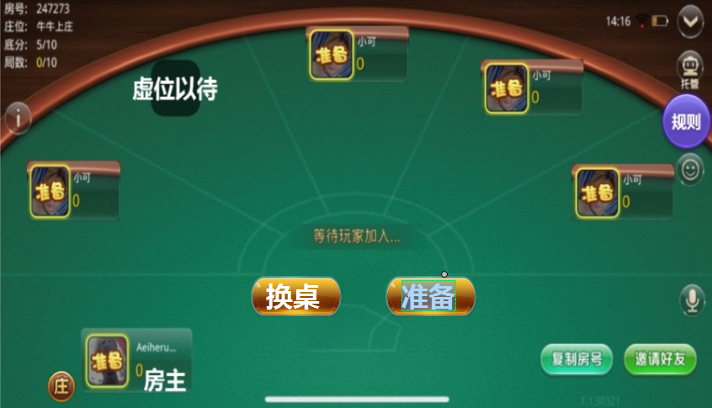

* 1. 说明
* 金币场与好友房的差别在于房间信息属性不同；金币场的玩法及房间是由系统预设好的，用户只能选择不能更改
* 金币场默认玩法是6房的基础版，即无坐庄、无鬼牌，最低参与人数需要2人，显示的场次可控制。
* 其它特定的场次可通过配置看起每定义个场次，只有一个功能入口
* 金币场无房主概念，所有房间都是系统分配的；进入房间遵循房间分配规则（见下方）
* 金币场每进一个玩家将填充一个位置，当人数达到房间人数上限时将无法进入；金币场内的玩家都都准备后即可自动开始游戏，详细规则见下方
* 金币场人物头像下方显示的是玩家拥有的金币数量，若玩家当前拥有的金币数量金币场允许携带的金币上限，则初始显示的是金币的上限金币值；若玩家当前拥有的的金币小于房间允许携带的金币上限，则显示玩家所有的金币数量

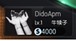

* 显示的是系统时间和系统电池状态
* 显示的是当前场次的底注信息，显示内容随场次走
* 功能同好友房功能，通用功能
* 点击弹出下列菜单列表



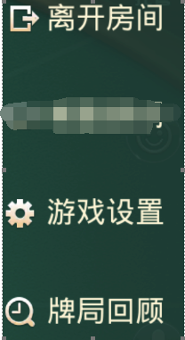

* 点击牌型显示牌型大小信息界面，同好友房
* 点击托管将交由系统自动打牌，详见托管功能
* 点击设置弹出界面，功能与好友房相似，只是取消“解散房间”功能



* 退出按钮只有玩家在非游戏状态下才可点击；点击后直接退出该房间，回到大厅界面；非游戏状态的定义与好友场一致

1. 游戏流程
   1. 进入

* 选择目标场次类型点击进入判断玩家是否满足该场次的进入条件
* 满足，直接进入该房间
* 不满足，弹出金币不足的提示框，如下图；

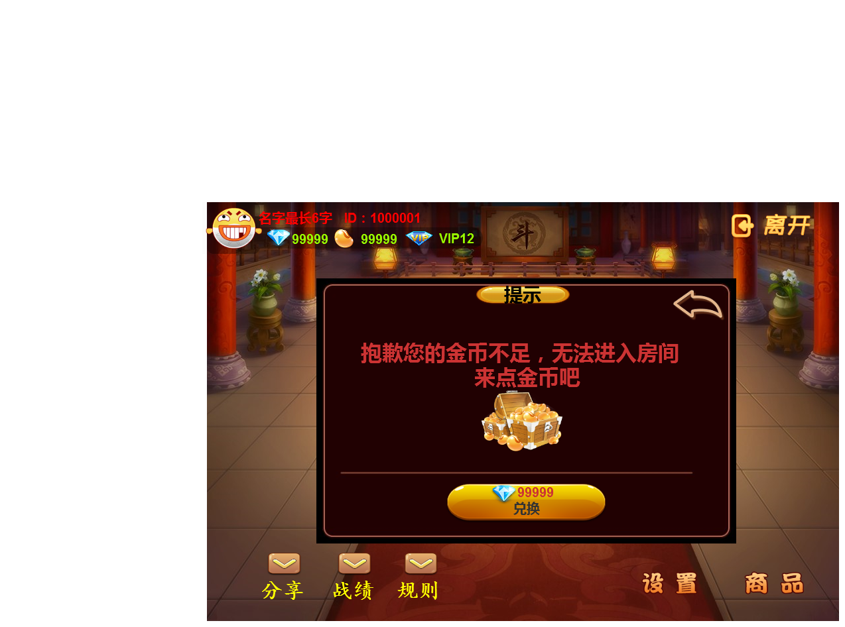

* 点击兑换弹出对话确认框如下图，兑换活动金币及消耗的钻石费用可通过配置（不同场次弹出的兑换比例关系不同）；

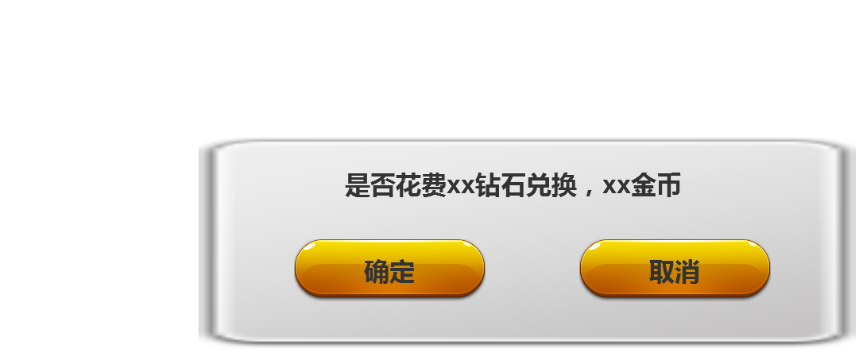

* 点击确定判断是否有足够的钻石
* 是，扣除钻石获得对应金币
* 否，直接跳转到商城的充值页面
* 当前的进入条件只有金币一条，后续添加新的进入条件需要逐个检测判断，根据条件弹对应提示内容
* 进入房间时，若房间的人数>=2房间内的其它玩家广播一条消息“**XX加入房间**”
  1. 快速开始
* 点击快速开始拿玩家当前拥有的金币与各场次房间的进入条件比较，选择最符合条件的房间进入
* 点击时判断，有如何的直接进入符合的房间内；若不符合任何房间的进入条件弹出提示信息“**当前无可进入的房间**”
  1. 准备
     1. 图示



* + 1. 说明
* 进入房间后界面显示换桌和准备按钮
* 点击换桌按钮系统自动为玩家更换一个房间，其相当于退出重进；
* 换桌优先更换到人数未满的房间（随机）；若换桌过程中无未满的房间系统自动为玩家创建一个新的房间；换桌要有刷新动画
* 换桌有CD，在CD时间内换桌按钮置灰无法点击；当CD结束后按钮回复正常，如下图

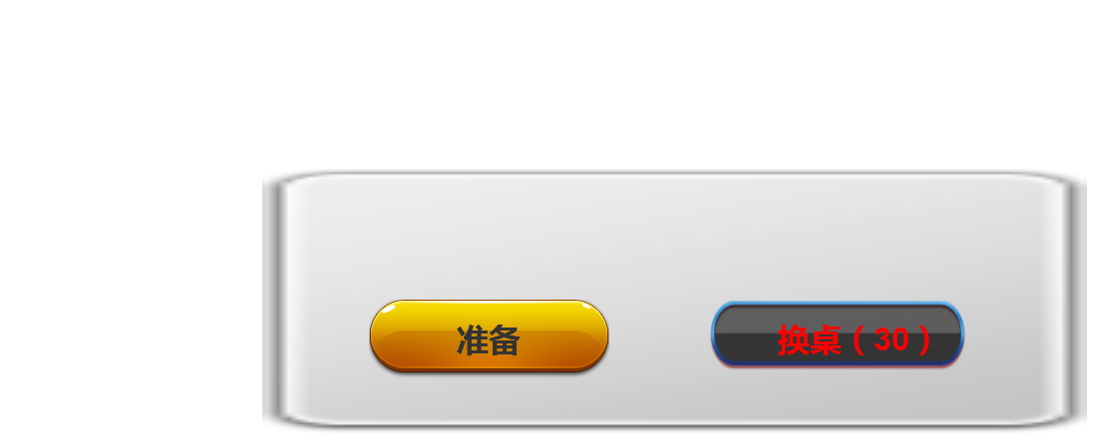



* 进入房间默认未准备状态，点击准备按钮可进入准备状态；进入准备状态人物头像框有状态标识，如下图

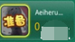

* 准备后无法取消准备，只能等待游戏开始或退出游戏；点击准备后，准备按钮将消失
* 在游戏未开始的过程可以退出游戏，游戏开始后将无法退出
* 每一局游戏结束后开始新的一局需要重新进入准备流程
* 每一局开始前都需要判断玩家当前剩余的金币是否满足参与游戏的条件
  1. 开始
* 已进入房间的玩家若都处于准备状态，游戏将自动开始；人数>=2人即可
* 游戏开始后，只要房间未满依旧可以进人；进入玩家处于旁观中，若玩家处于准备状态，待下一局开始后即可参与游戏，此时其它玩家看该玩家的状态表现如下图（头像置灰，在旁边贴上旁观者标签）



* 1. 发牌
* 根据玩家进入房间的玩法规则决定
* 当前默认是6人牛上庄的基本玩法，发的方式发牌
  1. 自动理牌
* 同好友房规则
  1. 手动理牌
* 同好友房规则
  1. 特殊牌型
* 同好友房规则
  1. 比牌
* 同好友房规则
  1. 结算
* 金币场比牌结束后不弹结算界面，实结实清；即当场比牌结束后直接根据输赢直接将金币结给对方
* 玩家获得的金币=（±）积分*底注
* 结算的表现方式如下图



* 从输家头像处飞出输掉的金币到屏蔽中间汇总，然后在飞到赢家的头像框内；飞出金币的数量=int(总金币/底注)
* 当玩家拥有的金币数量不够结算支持时，系统将该玩家的金币扣到0为止；不足部分由系统填充
  1. 退出
* 金币场退出房间有两种方式方式，分别是主动退出和强制退出
* 主动退出即玩家自己点击房间功能菜单内的退出按钮，即可退出
* 主动退出只有玩家在非游戏状态下方可操作，非游戏状态即玩家已准备但游戏未开始或玩家处于未准备状态；在此状态下玩家可随时退出
* 强制退出只有在金币不足以参加下一局游戏时由系统强制将玩家踢出房间并弹出进步不足相关提示，如下图

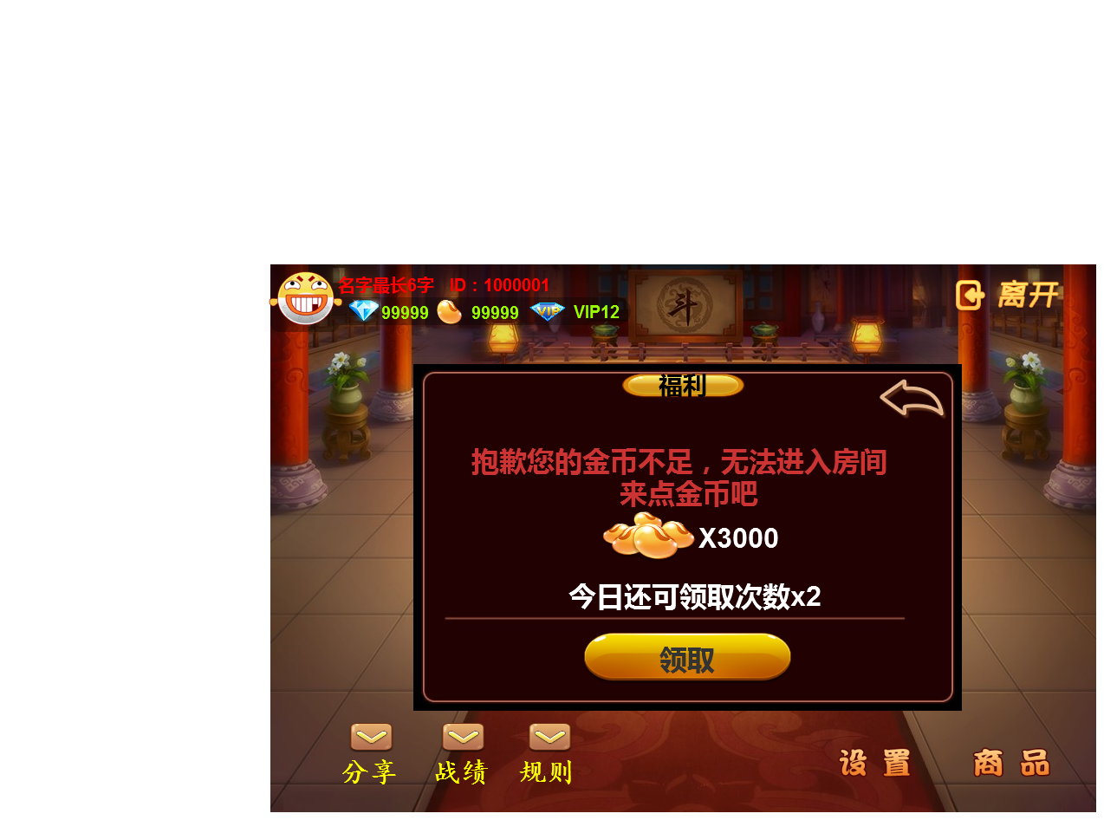

* 玩家每天有3次领取补助金的机会，即玩家在金币场输掉游戏币后每天的获取系统赠送的破产补助金，金额和次数可通过配置控制；补助金每天重置不可累积；补助金的领取次数不分子游戏，是全家变量；即该App下面所有游戏**共享的次数**
* 点击领取按钮即可获得对应的金币，领取金币后系统自动判断此时玩家拥有的金币是否满足进入场次的需求，若满足直接为玩家随机分配一个房间；若不满足则关闭提示框回到大厅界面
* 当玩家玩家没有补助金领取次数时，此时拥有的金币不满足进入游戏的条件要求时，将被踢出房间同时从弹出相关提示，如下图

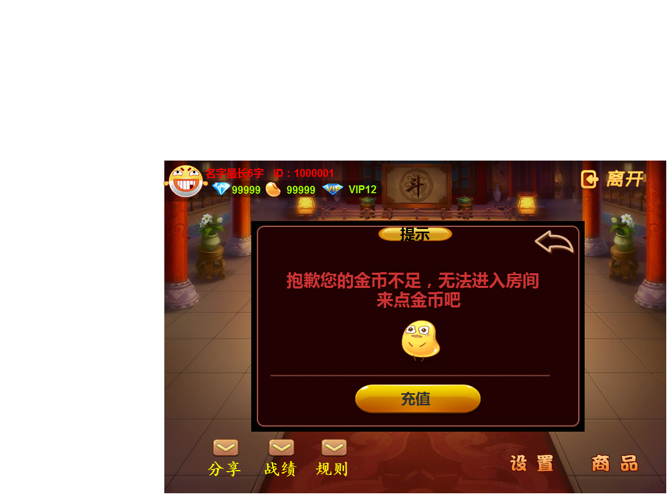

* 点击充值按钮关闭对话框打开商城界面

1. 排行榜
2. 财富榜
   1. 图示

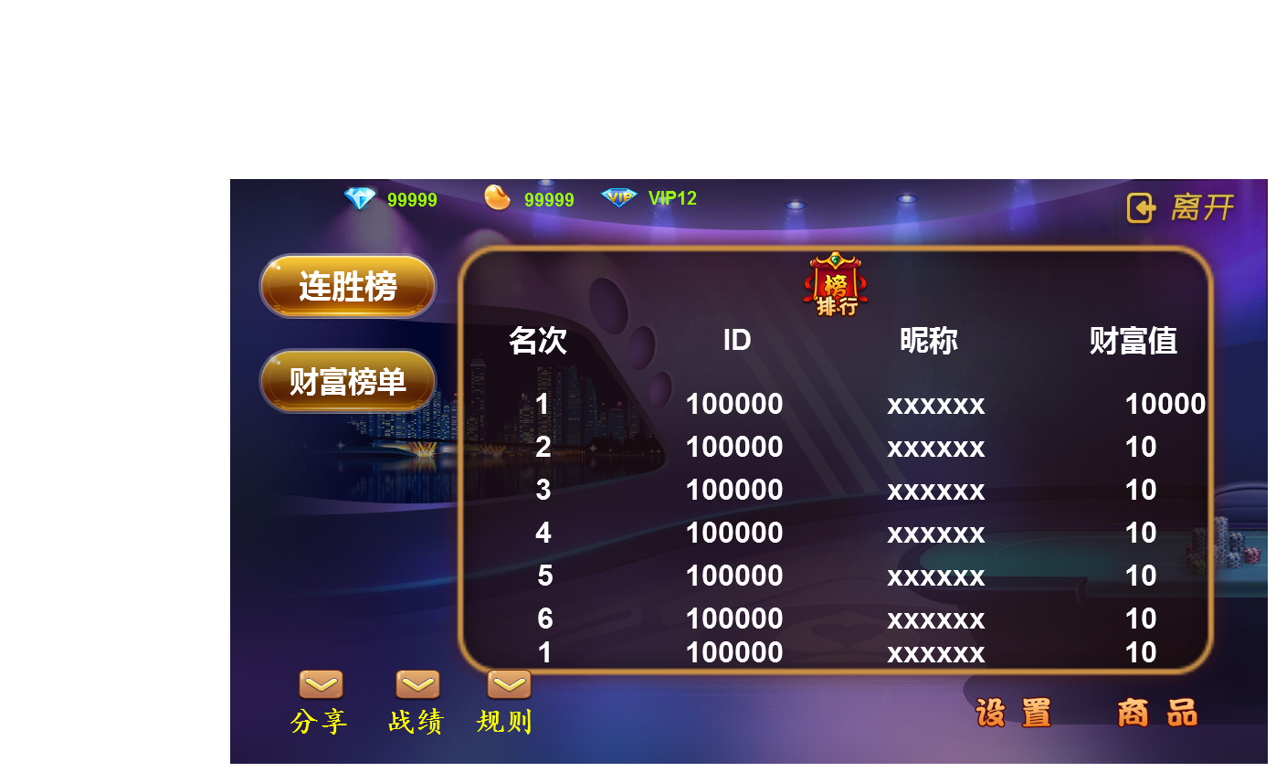

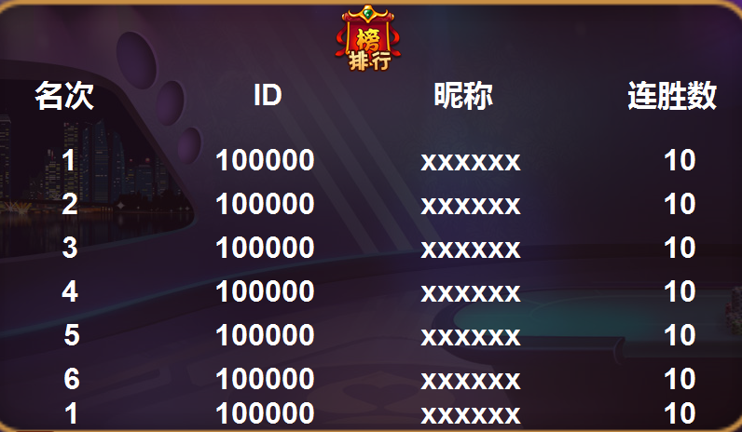

* 1. 说明
* 财富榜按玩家拥有的金币总量降序排列，前3名用特殊标签标识；若出现相同排名则并列排名；例如有两个第1名，则第3个直接显示的是第3名；若前3名都是第1名，则显示3个第1名
* 榜单包含名次、ID、昵称和财务值4个信息
* ID为玩家的游戏ID
* 昵称即包含头像和昵称信息；若玩家使用微信登录其昵称和头像是通过微信传递过来，玩家的昵称和头像是可变的；系统在每天的榜单数据更新时刷新一次
* 财富值即拥有的金币数量，显示规则同大厅界面的金币规则一致
* 榜单界面分榜单和玩家排名数据两部分；榜单数据显示50条，在数量列表中可通过手势滑动；玩家自己的排名数据固定在榜单界面下方显示
* 玩家的排名若在50名内，则在玩家排名信息栏内显示实际排名，如下图



* 若玩家的排名在50名外；则不显示实际排名，显示榜外，如下图

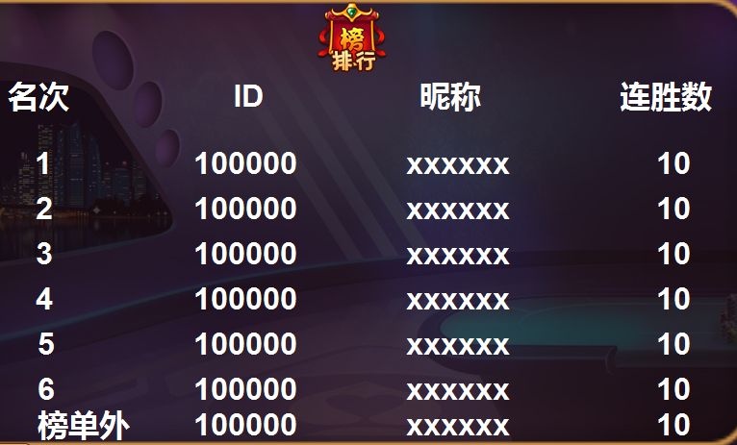

* 榜单每天6:00刷新一次

1. 胜局榜
   1. 图示
   2. 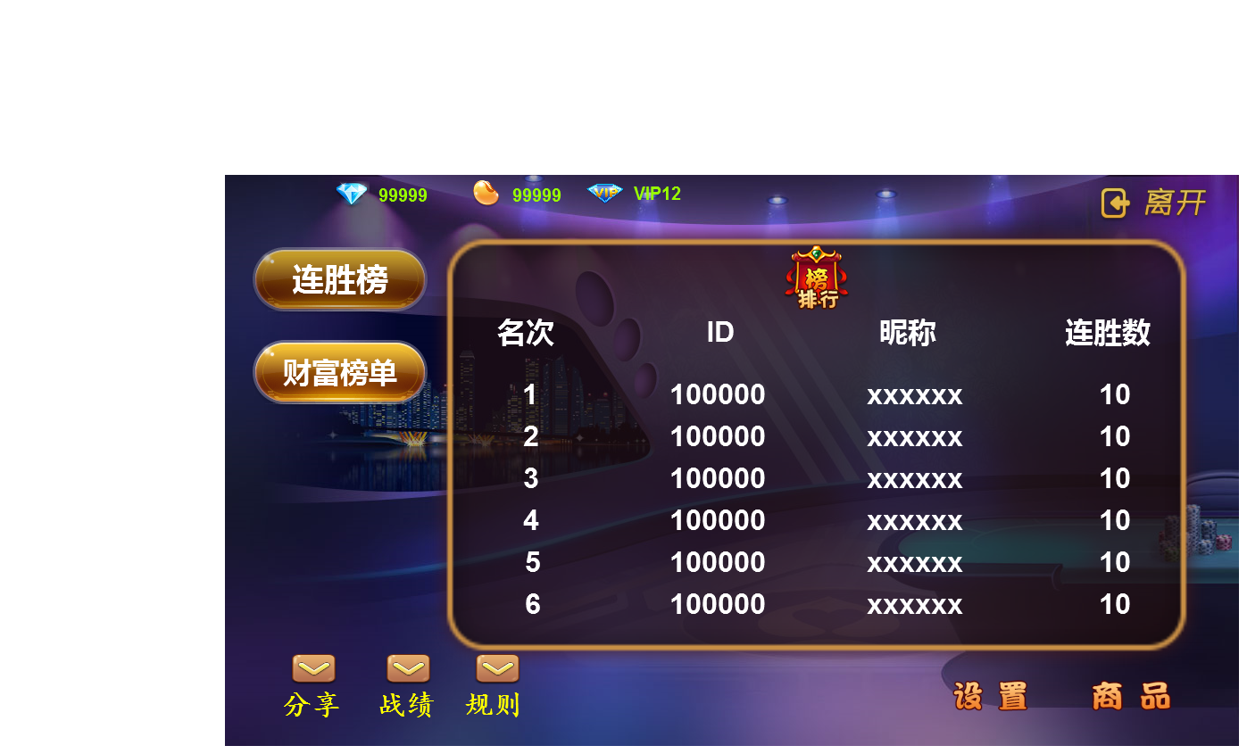说明

* 胜局榜以玩家累计的胜利场次作为排行依据，按降序排列；相同排名并列排名，同胜局榜一致
* 胜局是针对所有游戏的累计值即平台所有游戏在金币场的累计值,即胜局数=A游戏胜局数+B游戏胜局数+……

1. 托管
2. 定义

* 即委托系统自动为玩家打牌
* 托管分为主动委托和被动委托
* 主动委托即玩家主动点击托管按钮进入托管状态
* 在游戏房间内且处于游戏状态的玩家在长时间没有任何操作状态或者离线状态下，进入托管。
* 不同游戏之间是否允许托管由配置控制，不同游戏进入托管状态后，其自动出牌的AI行为不同，由游戏自身单独定义
* 托管主要用于麻将、斗地主、升级等休闲类棋牌游戏；十三水不需要托管规则；这里先做好接口预留

1. 表现
   1. 图示

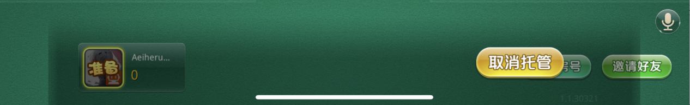

* 1. 说明
* 进入托管状态后在玩家的界面下方会出现一块屏蔽遮罩，遮罩上方有一个取消托管按钮
* 进入托管状态后，界面上的其它按钮将无法点击；点击取消托管后，将恢复正常